KHOA KỸ THUẬT VÀ CÔNG NGHỆ

**BỘ MÔN CÔNG NGHỆ THÔNG TIN**



**ĐỒ ÁN MÔN HỌC**

**PHÁT TRIỂN ỨNG DỤNG WEB VỚI MÃ NGUỒN MỞ**

**XÂY DỰNG WEBSITE BÁN ĐIỆN THOẠI**

**SỬ DỤNG CODEIGNITER FRAMEWORK**

|  |  |
| --- | --- |
| **Giảng viên hướng dẫn:**  Nguyễn Ngọc Đan Thanh | **Nhóm sinh viên thực hiện:**   1. 110121224 – Nguyễn Hoàng Thương 2. 110121223 – Ngô Thanh Quyền 3. 110121249 – Lê Thị Ngọc Hân |

**Trà Vinh, tháng 01 năm 2025**

KHOA KỸ THUẬT VÀ CÔNG NGHỆ

**BỘ MÔN CÔNG NGHỆ THÔNG TIN**



**ĐỒ ÁN MÔN HỌC**

**PHÁT TRIỂN ỨNG DỤNG WEB VỚI MÃ NGUỒN MỞ**

**XÂY DỰNG WEBSITE BÁN ĐIỆN THOẠI**

**SỬ DỤNG CODEIGNITER FRAMEWORK**

|  |  |
| --- | --- |
| **Giảng viên hướng dẫn:**  Nguyễn Ngọc Đan Thanh | **Nhóm sinh viên thực hiện:**   1. 110121224 – Nguyễn Hoàng Thương 2. 110121223 – Ngô Thanh Quyền 3. 110121249 – Lê Thị Ngọc Hân |

**Trà Vinh, tháng 01 năm 2025**

**LỜI CẢM ƠN**

**🖎🕮✍**

Nhóm em xin gửi lời cảm ơn chân thành và sự tri ân sâu sắc đối với các Thầy/Cô của Trường Đại học Trà Vinh, đặc biệt là Cô Nguyễn Ngọc Đan Thanh đã tận tình truyền đạt kiến thức trong môn phát triển ứng dụng web với mã nguồn mở. Với vốn kiến thức được tiếp thu trong quá trình học không chỉ là nền tảng cho quá trình nghiên cứu bài báo cáo mà nó còn là hành trang quý báu để nhóm em áp dụng vào thực tế một cách vững chắc và tự tin.

Chúng em cũng xin chân thành cám ơn Cô Nguyễn Ngọc Đan Thanh là người hướng dẫn giúp đỡ và cung cấp những kiến thức quý báu giúp chúng em hoàn thành tốt bài báo cáo của nhóm mình.

Do còn hạn chế về kiến thức cũng như những kinh nghiệm thực tế cho nên không tránh khỏi được những sai sót trong quá trình tìm hiểu và trình bày rất mong nhận được sự đóng góp ý kiến của thầy để bài báo cáo được hoàn chỉnh hơn.

Sau cùng, nhóm em xin kính chúc Cô Nguyễn Ngọc Đan Thanh thật nhiều sức khoẻ, niềm tin để tiếp tục thực hiện sứ mệnh cao đẹp của mình là truyền đạt kiến thức cho thế hệ mai sau.

Xin chân thành cảm ơn!

**PHÂN CÔNG CÔNG VIỆC**

|  |  |  |
| --- | --- | --- |
| **Thời gian** | **Công việc** | **Thành viên** |
| 4/11/2024 – 11/11/2024 | Giới thiệu tổng quan về chủ đề bán hàng | Thanh Quyền |
| Tổng quan về hệ thống 1 | Hoàng Thương |
| Tổng quan về hệ thống 2 | Ngọc Hân |
| Tổng quan về các giải pháp và công nghệ | Thanh Quyền |
| Tổng hợp báo cáo | Hoàng Thương |
| 11/11/2024 – 18/11/2024 | Phác thảo kiến trúc hệ thống | Hoàng Thương |
| Tìm kiếm các nguồn tài liệu liên quan đến các công nghệ áp dụng cho đề tài | Thanh Quyền |
| Tìm kiếm các nguồn tài liệu liên quan đến các công nghệ áp dụng cho đề tài | Ngọc Hân |
| Tóm tắt, tổng hợp và trình bày báo cáo chương 2 | Hoàng Thương |
| 18/11/2024 – 25/11/2024 | Phân tích các đặc tả yêu cầu | Hoàng Thương |
| Xác định các thực thể liên quan và phác thảo cơ sở dữ liệu . | Hoàng Thương |
| Phác thảo giao diện người dùng | Thanh Quyền |
| Vẽ các mô hình xử lý | Ngọc Hân |
| Tổng hợp vào báo cáo chương 3 | Hoàng Thương |
| 25/11/2024 – 2/12/2024 | Xây dựng giao diện trang chủ | Thanh Quyền |
| Xây dựng giao diện trang chi tiết sản phẩm | Hoàng Thương |
| Xây dựng trang giỏ hàng | Ngọc Hân |
| Xây dựng trang đặt hàng | Hoàng Thương |
| 4/12/2024 – 11/12/2024 | Xây dựng trang quản lý danh mục | Thanh Quyền |
| Xây dựng trang quản lý sản phẩm | Hoàng Thương |
| Xây dựng quản lý nhà cung cấp | Thanh Quyền |
| Xây dựng trang quản lý đơn hàng | Hoàng Thương |
| Xây dựng trang quản lý tài khoản | Ngọc Hân |
| Xây dựng trang quản lý đánh giá | Ngọc Hân |
| 12/12/2024 – 19/12/2024 | Cài đặt chức năng thêm, xóa, sửa sảm phẩm | Hoàng Thương |
| Cài đặt chức năng thêm, xóa, sửa nhà cung cấp | Thanh Quyền |
| Cài đặt chức năng thêm, xóa, sửa danh mục | Ngọc Hân |
| Cài đặt chức năng thêm, xóa, sửa khuyến mãi | Thanh Quyền |
| Cài đặt chức năng quản lý đặt hàng | Hoàng Thương |
| 20/12/2024 – 27/12/2024 | Cài đặt giao diện trang chủ quyền khách hàng | Hoàng Thương |
| Cài đặt thêm xem chi tiết sản phẩm quyền khách hàng | Thanh Quyền |
| Cài đặt chức năng thêm sản phẩm vào giỏ hàng cho khách hàng | Hoàng Thương |
| Cài đặt chức năng đặt hàng cho khách hàng | Ngọc Hân |
| 28/12/2024 – 9/01/2025 | Viết quyển báo cáo | Hoàng Thương |
| Thiết kế slide thuyết trình | Thanh Quyền |
| Thiết kế poster | Ngọc Hân |

# MỤC LỤC

MỤC LỤC iv

DANH MỤC HÌNH ẢNH vii

DANH MỤC BẢNG BIỂU x

MỞ ĐẦU i

CHƯƠNG 1. TỔNG QUAN NGHIÊN CỨU 2

1.1. Giới thiệu đề tài 2

1.2. Các nghiên cứu có liên quan 2

1.3. Đề xuất giải pháp và công nghệ phát triển website 6

1.3.1. Đề xuất các giải pháp 6

1.3.2. Các công nghệ pháp triển website 7

CHƯƠNG 2. NGHIÊN CỨU LÝ THUYẾT 8

2.1. Giới thiệu về ngôn ngữ PHP 8

2.1.1. Giới thiệu về PHP 8

2.1.2. Lợi ích của PHP so với ngôn ngữ khác 9

2.1.3. Ưu, khuyết điểm của PHP 10

2.2. Tổng quan về PHP framework 11

2.2.1. Khái niện PHP framework 11

2.2.2. Một số framework phổ biến 12

2.3. Giới thiệu mô hình MVC 13

2.3.1. Thành phần trong mô hình MVC 14

2.3.2. Ưu điểm của mô hình MVC 15

2.3.3. Khuyết điểm của mô hình MVC 15

2.4. CodeIgniter Framework 16

2.4.1. Khái niệm về CodeIgniter 16

2.4.2. Ưu điểm của CodeIgniter 16

2.4.3. Khuyết điểm của CodeIgniter 17

2.4.4. Cài đặt CodeIgniter 17

2.4.5. Cấu trúc thư mục của CodeIgniter 18

2.4.6. Mô hình hoạt động của codeIgniter 21

CHƯƠNG 3. HIỆN THỰC HÓA NGHIÊN CỨU 24

3.1. Mô tả bài toán 24

3.2. Phân tích đặc tả hệ thống 24

3.2.1. Đặc tả yêu cầu chức năng 24

3.2.2. Đặc tả yêu cầu phi chức năng 25

3.3. Thiết kế hệ thống 26

3.3.1. Kiến trúc hệ thống 26

3.3.2. Thiết kế dữ liệu 27

3.3.2.1 Lược đồ use case tổng quan hệ thống 27

3.3.2.2 Mô tả các use case 28

3.3.2.3 Lược đồ lớp 35

3.3.2.4 Danh sách các thực thể và mối kết hợp 35

3.3.2.5 Chi tiết thực thể và mối kết hợp 36

3.3.3. Thiết kế xử lý 44

3.3.4. Thiết kế giao diện 55

3.3.4.1 Sơ đồ website 55

3.3.4.2 Giao diện trang chủ 56

3.3.4.3 Giao diện trang quản trị viên 56

CHƯƠNG 4. KẾT QUẢ NGHIÊN CỨU 57

4.1. Bộ dữ liệu thử nghiệm 57

4.2. Kết quả thực nghiệm 62

4.2.1. Chức năng và giao diện cho quyền khách hàng 62

4.2.2. Chức năng và giao diện cho quyền admin 69

CHƯƠNG 5. KẾT LUẬN VÀ HƯỚNG PHÁT TRIỂN 76

5.1. Kết luận 76

5.2. Hướng phát triển 76

TÀI LIỆU THAM KHẢO 77

# DANH MỤC HÌNH ẢNH

Hình 2.1 PHP 8

Hình 2.2 Cách thức hoạt động của PHP 9

Hình 2.3 Một số frameworks 12

Hình 2.4 Thành phần trong mô hình MVC 14

Hình 2.5 Giao diện trang chủ của CodeIgniter 18

Hình 2.6 Cấu trúc thư mục CodeIgniter 18

Hình 2.7 Cấu trúc chi tiết của thư mục CodeIgniter 19

Hình 3.1 Mô hình kiến trúc hệ thông 26

Hình 3.2 Lược đồ use case tổng quan hệ thống 27

Hình 3.3 Use case xem sản phẩm 28

Hình 3.4 Use case tìm kiếm sản phẩm 28

Hình 3.5 Use case quản lý giỏ hàng 29

Hình 3.6 Use case đặt hàng 29

Hình 3.7 Use case đăng ký 30

Hình 3.8 Use case đăng nhập 30

Hình 3.9 Use case đăng xuất 30

Hình 3.10 Use case quản lý danh mục 31

Hình 3.11 Use case quản lý nhà cung cấp 32

Hình 3.12 Use case quản lý sản phẩm và chi tiết sản phẩm 32

Hình 3.13 Use case quản lý đơn hàng 33

Hình 3.14 Use case quản lý tài khoản 33

Hình 3.15 Use case quản lý chương trình khuyến mãi 34

Hình 3.16 Use case quản lý đánh giá 34

Hình 3.17 Lược đồ lớp 35

Hình 3.18 Lược đồ tuần tự use case xem sản phẩm 44

Hình 3.19 Lược đồ tuần tự use case tìm kiếm sản phẩm 45

Hình 3.20 Lược đồ tuần tự use case đăng ký 45

Hình 3.21 Lược đồ tuần tự use case đăng nhập 46

Hình 3.22 Lược đồ tuần tự use case đặt hàng 47

Hình 3.23 Lược đồ tuần tự use case quản lý giỏ hàng 48

Hình 3.24 Lược đồ tuần tự use case đánh giá của khách hàng 49

Hình 3.25 Lược đồ tuần tự use case đăng xuất 49

Hình 3.26 Lược đồ tuần tự use case quản lý nhà cung cấp 50

Hình 3.27 Lược đồ tuần tự use case quản lý danh mục 51

Hình 3.28 Lược đồ tuần tự use case quản lý sản phẩm 52

Hình 3.29 Lược đồ tuần tự use case quản lý đơn hàng 53

Hình 3.30 Lược đồ tuần tự use case quản lý tài khoản 53

Hình 3.31 Lược đồ tuần tự use case quản lý đánh giá 54

Hình 3.32 Sơ đồ website phía người dùng 55

Hình 3.33 Sơ đồ website phía quản trị viên 55

Hình 3.34 Giao diện trang chủ của website 56

Hình 3.35 Giao diện trang chủ quyền quản trị viên 56

Hình 4.1 Giao diện trang chủ 62

Hình 4.2 Giao diện xem chi tiết sản phẩm 63

Hình 4.3 Giao diện đăng ký, đăng nhập 63

Hình 4.4 Giao diện giỏ hàng 64

Hình 4.5 Giao diện trang đặt hàng 65

Hình 4.6 Chọn địa chỉ giao hàng 65

Hình 4.7 Thêm thông tin địa chỉ mới 66

Hình 4.8 Thanh toán bằng MoMo 66

Hình 4.9 Đơn hàng sau khi đặt 67

Hình 4.10 Đánh giá của khách hàng sau khi mua hàng 67

Hình 4.11 Danh mục các sản phẩm điện thoại 68

Hình 4.12 Gửi mail cảm ơn khách hàng đã đặt hàng 68

Hình 4.13 Admin nhận mail đơn hàng vừa đặt 69

Hình 4.14 Giao diện quản lý sản phẩm 69

Hình 4.15 Thêm sản phẩm mới 70

Hình 4.16 Cập nhật thông tin sản phẩm 70

Hình 4.17 Danh sách đơn hàng 71

Hình 4.18 Chi tiết đơn hàng 71

Hình 4.19 Quản lý nhà sản xuất 71

Hình 4.20 Quản lý chương trình khuyến mãi 72

Hình 4.21 Quản lý khách hàng 72

Hình 4.22 Quản lý đánh giá 73

Hình 4.23 Quản lý tài khoản người dùng 73

Hình 4.24 Quản lý danh mục 74

Hình 4.25 Thống kê doanh số bán hàng 74

Hình 4.26 Thống kê các sản phẩm bán ra trong 1 tháng 75

# DANH MỤC BẢNG BIỂU

Bảng 3. 1 Danh sách các thực thể và mối kết hợp 35

Bảng 3. 2 Chi tiết thực thể danh mục 36

Bảng 3. 3 Chi tiết thực thể nhà sản xuất 36

Bảng 3. 4 Chi tiết thực thể sản phẩm 37

Bảng 3. 5 Chi tiết thực thể khách hàng 38

Bảng 3. 6 Chi tiết thực thể đơn hàng 38

Bảng 3. 7 Chi tiết thực thể chi tiết đơn hàng 39

Bảng 3. 8 Chi tiết thực thể khuyến mãi 40

Bảng 3. 9 Chi tiết thực thể thanh toán 40

Bảng 3. 10 Chi tiết thực thể giỏ hàng 41

Bảng 3. 11 Chi tiết thực thể tài khoản 42

Bảng 3. 12 Chi tiết thực thể image 42

Bảng 3. 13 Chi tiết thực thể quyen 43

Bảng 3. 14 Chi tiết thực thể đánh giá 43

Bảng 4.1 Dữ liệu thử nghiệm danh mục sản phẩm 57

Bảng 4.2 Dữ liệu thử nghiệm hình ảnh sản phẩm 57

Bảng 4.3 Dữ liệu thử nghiệm giỏ hàng 57

Bảng 4.4 Dữ liệu thử nghiệm sản phẩm 58

Bảng 4.5 Dữ liệu thử nghiệm tài khoản 59

Bảng 4.6 Dữ liệu thử nghiệm khách hàng 59

Bảng 4.7 Dữ liệu thử nghiệm đánh giá 60

Bảng 4.8 Dữ liệu thử nghiệm thanh toán 60

Bảng 4.9 Dữ liệu thử nghiệm quyền 61

Bảng 4.10 Dữ liệu thử nghiệm nhà sản xuất 61

Bảng 4.11 Dữ liệu thử nghiệm khuyến mãi 61

Bảng 4.12 Dữ liệu thử nghiệm đơn hàng 61

Bảng 4.13 Dữ liệu thử nghiệm chi tiết đơn hàng 62

**MỞ ĐẦU**

* 1. **Lý chọn đề tài**

Ngày nay thị trường điện thoại di động đang phát triển mạnh mẽ với nhu cầu mua sắm trực tuyến ngày càng gia tăng. Người tiêu dùng hiện nay ưa chuộng sự tiện lợi và nhanh chóng khi mua sắm và một website thương mại điện tử sẽ đáp ứng được điều này. CodeIgniter là một framework PHP nhẹ, dễ sử dụng với mô hình MCV nó sẽ giúp tổ chức mã nguồn một cách hiệu quả. Điều này không chỉ tiết kiệm thời gian phát triển mà còn tạo điều kiện thuận lợi cho việc bảo trì và mở rộng tính năng trong tương lai. Bên cạnh đó CodeIgniter có cộng động hỗ trợ lớn giúp dễ dàng tìm kiếm tài liệu và giải pháp cho các vấn đề phát sinh. Với những ưu điểm này việc xây dựng một website bán điện thoại trên nền tảng CodeIgniter sẽ mang lại trải nghiệm mua sắm tốt cho người tiêu dùng và tạo ra cơ hội kinh doanh tiềm năng.

* 1. **Mục tiêu nghiên cứu**

Xây dựng website bán điện thoại sử dụng Codeigniter framework nhằm đáp ứng nhu cầu mua sắm trực tuyến ngày càng cao trong lĩnh vực điện thoại. Ngoài ra còn giúp cải thiện về kỹ năng thiết kế website với mã nguồn mở tiếp cận việc sử dụng framework Codeigniter tăng khả năng lập trình tốt hơn và đa dạng hơn.

* 1. **Đối tượng nghiên cứu**

CodeIgniter framework: Mô hình MVC và các tính năng phục vụ xây dựng website bán hàng

Tìm hiểu nghiệp vụ bán hàng online để phân tích và thiết kế một hệ thống bán hàng online cụ thể

**1.4 Phương pháp nghiên cứu**

Framework CodeIgniter: Giới thiệu về Framework CodeIgniter, mô hình MVC, Các tính năng phục vụ xây dựng website bán hàng

Website bán điện thoại: Nghiên cứu nhu cầu của người dùng, thiết kế giao diện và chức năng của website, xây dựng cơ sở dữ liệu cho website, lập trình front – end, back-end cho website, kiểm thử và vận hành website.

# CHƯƠNG 1. TỔNG QUAN NGHIÊN CỨU

## Giới thiệu đề tài

Trong bối cảnh công nghệ số phát triển nhanh chóng, thương mại điện tử đã và đang trở thành một phương thức kinh doanh thiết yếu. Bán hàng trực tuyến không chỉ mang lại nhiều lợi ích về chi phí và thời gian cho doanh nghiệp mà còn giúp mở rộng phạm vi khách hàng và nâng cao khả năng cạnh tranh. Đối với ngành kinh doanh điện thoại di động, xây dựng một trang web bán hàng chuyên nghiệp không chỉ đáp ứng nhu cầu mua sắm trực tuyến ngày càng cao của người tiêu dùng mà còn là bước đi chiến lược giúp doanh nghiệp khai thác tối đa thị trường đầy tiềm năng này.

Việc xây dựng website bán điện thoại với CodeIgniter Framework là một lựa chọn phù hợp bởi đây là một framework mã nguồn mở với nhiều công cụ và thư viện hữu ích, giúp các lập trình viên phát triển ứng dụng web nhanh chóng và dễ dàng. CodeIgniter hỗ trợ hiệu quả trong việc xử lý các chức năng cần thiết như quản lý sản phẩm, giỏ hàng, thanh toán trực tuyến và giao diện người dùng thân thiện. So với các phương pháp kinh doanh truyền thống, quảng cáo trực tuyến và tính năng tìm kiếm, so sánh sản phẩm trên trang web sẽ giúp người mua tiết kiệm thời gian và dễ dàng tiếp cận được nhiều sự lựa chọn phù hợp.

Để thực hiện đề tài này, các bước sẽ được tiến hành một cách có hệ thống và logic. Đầu tiên, nghiên cứu nghiệp vụ bán hàng online thông qua các website nổi bật trong lĩnh vực điện thoại sẽ giúp nắm bắt những chiến lược và cách thức hoạt động hiệu quả. Tiếp đó, tổng hợp và phân tích các nghiên cứu liên quan để xác định các tiêu chí và mô hình tối ưu cho trang web. Cuối cùng, xây dựng và triển khai trang web dựa trên nền tảng CodeIgniter sẽ đảm bảo tính linh hoạt, hiệu suất cao và khả năng mở rộng dễ dàng trong tương lai.

## Các nghiên cứu có liên quan

“XÂY DỰNG WEBSITE BÁN ĐIỆN THOẠI MOBILE SHOP PHP” của tác giả Nguyễn Thành Trung thuộc trường Đại Học Thủ Dầu Một [1]

* **Ưu điểm:**

Về nội dung: Trình bày đầy đủ các nội dung cần thiết kế cho việc xây dựng website bán điện thoại sử dụng Laravel – một framework của PHP

Về chức năng: hệ thống website đã hoàn thiện được hầu hết các chức năng cơ bản như là: người dùng có thể tạo tài khoản, đăng nhập và sử dụng các chức năng của hệ thống, xem sản phẩm, thêm sản phẩm vào giỏ hàng, chọn phương thức thanh toán, giao nhận sản phẩm, tìm kiếm sản phẩm...Người quản trị có thể nắm bắt được tình trạng kho hàng, tình trạng đơn hàng.

Về giao diện: giao diện tương đối đẹp, bắt mắt, bố cục rõ ràng cho người dùng, dễ sử dụng. Bên cạnh đó giao diện còn cung cấp cho người dùng đầy đủ thông tin như thông tin sản phẩm, nhà sản xuất,…

Về hiệu năng: hệ thống có hiệu năng tạm chấp nhận được ở mức cơ bản nhưng khi đưa vào thực tế phải làm thêm hơn nữa.

* **Khuyết điểm:**

Về chức năng: hiện tại chức năng đăng nhập và đăng ký tài khoản chưa hoàn thiện và còn thiếu nhiều danh mục cho các sản phẩm.

Về giao diện: tuy thân thiện với người sử dụng nhưng vẫn chưa đẹp mắt và phù hợp với đại đa sống ười dùng.

“XÂY DỰNG WEBSITE BÁN ĐỒNG HỒ” của tác giả Cao Văn An, Nguyễn Thạnh Phước thuộc trường Đại Học Thủ Dầu Một [2]

* **Ưu điểm:**

Về chức năng: hệ thống website đã hoàn thiện được hầu hết các chức năng cơ bản như là: người dùng có thể xem các mặt hàng chính của cửa hàng, đăng nhập, đăng kí vào cửa hàng, thêm vào giỏ hàng. Người quản trị có chức năng cập nhật, sửa, xoá các mặt hàng, loại hàng, nhà sản xuất.

Về giao diện: giao diện đơn giản, thân thiện và dễ sử dụng. Website sử dụng hình ảnh minh họa sắc nét dễ nhìn.

* **Khuyết điểm:**

Về chức năng: chưa có chức năng thanh toán.

Về giao diện: tuy thân thiện với người sử dụng nhưng vẫn chưa đẹp mắt, thiếu thông tin chi tiết mô tả sản phẩm.

“XÂY DỰNG WEBSITE BÁN QUẦN ÁO THỜI TRANG NAM CHO CỬA HÀNG ĐINH NGUYỆT.” [3]

* **Ưu điểm:**

Về chức năng:

- Đối với khách truy cập trang web:

+ Cho phép xem thông tin về các sản phẩm, các thông tin liên quan đến cửa hàng, góp ý, liên hệ tới trang web.

+ Cho phép tìm kiếm sản phẩm theo nhiều tiêu chí khác nhau, sắp xếp sản phẩm, đánh giá, phân loại sản phẩm.

+ Cho phép mua hàng khi mặt hàng đó còn trong kho hàng. Mọi sản phẩm khách hàng đặt mua sẽ được cho vào giỏhàng của họ.

+ Cho phép loại bỏ đi các mt hàng sau khi mình cho vào trong giỏ hàng của mình mà chưa đặt hàng.

- Đối với người quản trị trang web (admin):

+ Cho phép admin cập nhật thông tin liên quan đến sản phẩm, cụ thể là: Thêm mới thông tin về các loại sản phẩm khi có sản phẩm mới và cập nhật thông tin về sản phẩm vào trong cơ sở dữ liệu; sửa đổi các thông tin sao cho phù hợp với sản phẩm và xóa bỏ đi các loại điện thoại khi sản phẩm đó đã hết hoặc cửa hàng không còn kinh doanh sản phẩm đó nữa.

+ Cho phép nhận và quản lý các bình luận đánh giá của khách hàng đối với từng loại sản phẩm, quản lý các đơn đặt hàng.

+ Cho phép người quản trị có thể đưa ra các báo cáo thống kê về sản phẩm (sản phẩm được đặt hàng nhiều nhất, được nhiều người ưa chuộng nhất) và thống kê doanh thu mà cửa hàng đạt được theo tháng, theo năm

* **Khuyết điểm:**

Về chức năng: Còn nhiều chức năng hệ thống cần được mở rộng và hoàn thiện hơn nữa như: các chức năng như gợi ý sản phẩm, chatbot hỗ trợ trực tuyến, và các tùy chọn thanh toán đa dạng.

Về giao diện: Giao diện người dùng chưa được bắt mắt, màu sắc chưa hài hòa, chưa thu hút được người dùng.

“XÂY DỰNG WEBSITE BÁN PHỤ KIỆN ĐIỆN THOẠI BẰNG PHP VÀ MYSQL” của tác giả Nguyễn Trường Sinh thuộc trường Đại học Lâm Nghiệp. [4]

* **Ưu điểm:**

- Về chức năng:

+ Giới thiệu các sản phẩm phụ kiện chính hãng trong và ngoài nước của cửa hàng đến với khách hàng.

+ Cho phép tra cứu mặt hàng khi khách hàng có nhu cầu tìm hàng.

+ Cho phép khách hàng thực hiện việc đặt hàng qua mạng

+ Tiếp nhận và xử lý đơn hàng của khách hàng

+ Xuất hóa đơn

+ Cập nhật: sản phẩm, nhà cung cấp, nhập hàng…

+ Thống kê các mặt hàng theo nhiều tiêu chí.

- Về giao diện:

+ Giao diện thân thiện với người dùng

+ Màu sắc giao diện hài hòa, dễ sử dụng

* **Khuyết điểm:**

- Hệ thống mới chỉ đáp ứng nhu cầu của một shop phụ kiện quy mô nhỏ, khả năng đáp ứng cho các cửa hàng lớn quy tắc nghiệp vụ phức tạp còn hạn chế

- Một số chức năng của hệ thống chỉ đáp ứng một phần nào yêu cầu của người dùng, chưa có tính sáng tạo, đột phá trong cách giải quyết vấn đề.

- Cần bổ sung thêm chức năng thanh toán và chatbot hỗ trợ khách hàng.

Các nghiên cứu liên quan cho thấy nhiều hệ thống website bán hàng trực tuyến đã được xây dựng và triển khai trên các nền tảng khác nhau với những ưu, nhược điểm nhất định. Đa số các hệ thống này đều chú trọng vào việc hoàn thiện các chức năng cơ bản như xem sản phẩm, quản lý giỏ hàng, xử lý đơn hàng và cập nhật thông tin sản phẩm,..v.v. Tuy nhiên, nhiều dự án vẫn chưa đáp ứng đầy đủ các yêu cầu của người dùng ở mức độ chuyên sâu và thiếu các tính năng nâng cao như thanh toán trực tuyến, gợi ý sản phẩm, chatbot hỗ trợ khách hàng.

Về giao diện, các website phần lớn có bố cục đơn giản, thân thiện, dễ sử dụng, nhưng chưa thực sự tạo được điểm nhấn về mặt thẩm mỹ và trải nghiệm người dùng. Một số giao diện chưa hấp dẫn, màu sắc thiếu hài hòa, chưa thu hút người dùng.

## Đề xuất giải pháp và công nghệ phát triển website

### Đề xuất các giải pháp

Để xây dựng một website bán điện thoại, hệ thống sẽ bao gồm các chức năng chính nhằm đáp ứng nhu cầu của người tiêu dùng và nâng cao trải nghiệm mua sắm trực tuyến. Các chức năng cụ thể sẽ bao gồm:

Trang chủ (Homepage): Cung cấp cái nhìn tổng quan về các sản phẩm nổi bật, chương trình khuyến mãi và các danh mục điện thoại.

Quản lý sản phẩm (Product Management): Cho phép người dùng xem danh sách điện thoại với thông số chi tiết, hình ảnh, giá cả, và khả năng tìm kiếm và lọc sản phẩm theo nhiều tiêu chí.

Giỏ hàng (Shopping Cart): Người dùng có thể thêm sản phẩm vào giỏ hàng, điều chỉnh số lượng và tổng giá trị đơn hàng trước khi tiến hành thanh toán.

Quản lý đơn hàng (Order Management): Cho phép người dùng theo dõi tình trạng đơn hàng và lịch sử mua sắm.

Tài khoản người dùng (User Account): Hỗ trợ đăng ký, đăng nhập và quản lý thông tin cá nhân của người dùng.

Hỗ trợ khách hàng (Customer Support): Cung cấp thông tin liên hệ hoặc các chatbot tư vấn trực tuyến và chính sách bảo hành, đổi trả sản phẩm.

### Các công nghệ pháp triển website

**Front-end:**

HTML (HyperText Markup Language): HTML là ngôn ngữ đánh dấu tiêu chuẩn để tạo ra các trang web. HTML mô tả cấu trúc của một trang web. HTML bao gồm một loạt các phần tử. Các phần tử HTML cho trình duyệt biết cách hiển thị nội dung. Các phần tử HTML gán nhãn cho từng phần nội dung chẳng hạn như "đây là tiêu đề", "đây là đoạn văn", "đây là liên kết", v.v. [5]

CSS (Cascading Style Sheets): CSS là công cụ thiết kế và định dạng giao diện trang web cung cấp khả năng điều chỉnh kiểu dáng, màu sắc, bố cục và khoảng cách giữa các thành phần. Bằng cách này CSS giúp website trở nên hấp dẫn, nhất quán và thân thiện với người dùng.

JavaScript: JavaScript là là một ngôn ngữ lập trình phổ biến và mạnh mẽ, chủ yếu được sử dụng để tạo các tương tác động trên trang web. JavaScript được sử dụng để phát triển các tính năng như giỏ hàng tự động cập nhật, xác thực người dùng và các hiệu ứng động, nâng cao trải nghiệm người dùng một cách trực quan và linh hoạt.

**Back-end:**

PHP (Hypertext Preprocessor): PHP là một ngôn ngữ lập trình mã nguồn mở được sử dụng rộng rãi đặc biệt trong phát triển web. Các tập lệnh PHP được thực thi trên máy chủ và kết quả được trả về trình duyệt dưới dạng HTML thuần túy giúp tạo ra các trang web động. PHP miễn phí, dễ học và hỗ trợ nhiều nền tảng như Windows, Linux, Unix và Mac OS X cùng với các máy chủ phổ biến như Apache và IIS. [6]

CodeIgniter: CodeIgniter là một framework PHP nhẹ và mạnh mẽ hỗ trợ phát triển ứng dụng web nhanh chóng nhờ cấu trúc MVC (Model-View-Controller). CodeIgniter tổ chức mã nguồn khoa học, dễ bảo trì và cung cấp các thư viện và công cụ hỗ trợ như xác thực người dùng, xử lý form và quản lý cơ sở dữ liệu.

Cơ sở dữ liệu (Database): Hệ quản trị cơ sở dữ liệu như MySQL được sử dụng để lưu trữ và quản lý dữ liệu sản phẩm, người dùng và đơn hàng. Các hệ thống này cho phép truy xuất và quản lý thông tin một cách hiệu quả, đảm bảo dữ liệu được tổ chức và truy cập tối ưu cho các hoạt động của website.

# NGHIÊN CỨU LÝ THUYẾT

## Giới thiệu về ngôn ngữ PHP

### **Giới thiệu về PHP**

Ngôn ngữ PHP là từ viết tắt của Personal Home Page nay đã chuyển thành Hypertext Preprocessor. Thuật ngữ này là một dạng mã lệnh hoặc một chuỗi ngôn ngữ kịch bản được dùng để phát triển các ứng dụng web chạy trên máy chủ. Ngôn ngữ PHP thường được dùng trong việc xây dựng và phát triển website bởi nó có thể kết nối dễ dàng với các website khác có sử dụng HTML. PHP cũng là ngôn ngữ lập trình có mã nguồn mở, tương thích với nhiều nền tảng khác nhau như MacOS, Linux, Windows,… [7]

PHP là một ngôn ngữ lập trình web động mã nguồn mở. Tập tin PHP có phần mở rộng là .php. Về tổng quan PHP có cú pháp khá tương đồng với một số ngôn ngữ như C, java và là ngôn ngữ dễ học và thời gian xây dựng sản phẩm tương đối ngắn hơn so với các ngôn ngữ khác nên PHP đã trở thành một ngôn ngữ lập trình website phổ biến trên thế giới.



Hình . PHP

PHP chạy trên môi trường Webserver và lưu trữ dữ liệu thông qua hệ quản trị cơ sở dữ liệu nên PHP thường đi kèm với Apache, MySQL và hệ điều hành Linux (LAMP). [8]

+ Apache là một phần mềm web server có nhiệm vụ tiếp nhận request từ trình duyệt người dùng sau đó chuyển giao cho PHP xử lý và gửi trả lại cho trình duyệt.

+ MySQL cũng tương tự như các hệ quản trị cơ sở dữ liệu khác (Postgress, Oracle, SQL server...) đóng vai trò là nơi lưu trữ và truy vấn dữ liệu.

+ Linux: Hệ điều hành mã nguồn mở được sử dụng rất rộng rãi cho các webserver. Thông thường các phiên bản được sử dụng nhiều nhất là RedHat Enterprise Linux, Ubuntu.

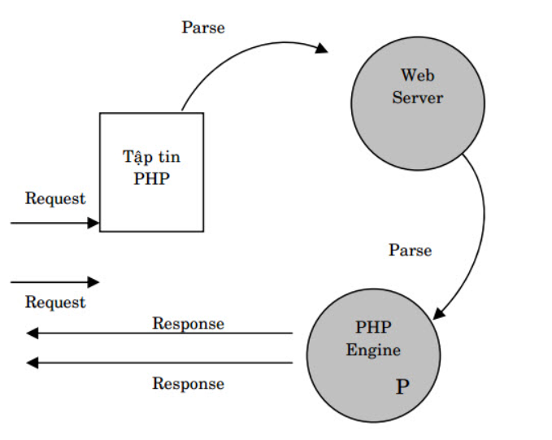

Hình . Cách thức hoạt động của PHP

### Lợi ích của PHP so với ngôn ngữ khác

Hiện nay, bên cạnh PHP, còn rất nhiều ngôn ngữ kịch bản phía server khác như ASPX, JSP, mỗi ngôn ngữ đều có những thế mạnh riêng. Tuy nhiên, PHP vẫn là lựa chọn phổ biến nhờ vào các đặc điểm sau:

Khả năng nhúng HTML linh hoạt: PHP là ngôn ngữ lập trình phía server dễ dàng tích hợp với mã HTML, cho phép lập trình viên tạo ra các trang web động một cách nhanh chóng và hiệu quả.

Cú pháp quen thuộc: PHP có cú pháp tương tự ngôn ngữ C, nhờ đó lập trình viên dễ dàng làm quen mà không cần tốn nhiều thời gian.

Phương pháp lập trình đa dạng: Từ phiên bản PHP4, PHP hỗ trợ lập trình theo hướng cấu trúc (POP), và từ PHP5 trở đi, PHP đã hỗ trợ lập trình hướng đối tượng (OOP), mang lại sự linh hoạt cho lập trình viên trong việc lựa chọn phương pháp lập trình.

Hệ sinh thái framework mạnh mẽ: PHP sở hữu các framework lớn theo mô hình MVC (Model-View-Controller) như Laravel, Zend, CodeIgniter, giúp xây dựng và bảo trì những website phức tạp một cách dễ dàng, hiệu quả.

Bảo mật: Tập tin cấu hình php.ini của PHP cho phép lập trình viên tinh chỉnh và ngăn chặn các liên kết không an toàn, gia tăng khả năng bảo mật.

Tương thích đa nền tảng: PHP chạy mượt mà trên nhiều hệ điều hành khác nhau như Windows, Linux, và MacOS, giúp linh hoạt trong quá trình triển khai.

Tích hợp mạnh mẽ với AJAX: Khả năng tương tác với AJAX giúp PHP xử lý các tác vụ không đồng bộ nhanh chóng, tạo ra các trải nghiệm mượt mà cho người dùng.

### Ưu, khuyết điểm của PHP

**Ưu điểm:**

Mã nguồn mở và miễn phí: PHP sử dụng miễn phí nên giúp tiết kiệm đáng kể ngân sách dự án.

PHP có cấu trúc lệnh quen thuộc, dễ học vì nó có cú pháp gần giống ngôn ngữ C- một trong những ngôn ngữ lập trình mà hầu hết các nhà lập trình viên đều biết.

Tính linh hoạt: PHP là một ngôn ngữ đa nền tảng, có thể hoạt động trên bất kỳ hệ điều hành nào (Windows, Linux, macOS,…).

Hệ thống thư viện phong phú, tính cộng đồng cao: Do sự phổ biến của ngôn ngữ PHP nên việc tìm các thư viện code hay hàm liên quan đến PHP sẽ cực kỳ đơn giản.

Cơ sở dữ liệu đa dạng: PHP cho phép kết nối với hầu hết các cơ sở dữ liệu khác như mySQL, SQLite, PostgreSQL, MS-SQL,…

Cùng với sự phát triển của các phần mềm tích hợp sẵn bộ ba: Apache, PHP,MySQL nhỏ gọn, thông dụng và tiện lợi. Quá trình cài đặt WebServer, hệ quản trị cơsở dữ liệu MySQL và PHP trở nên vô cùng đơn giản giúp các nhà lập trình websitecó thể rút ngắn thời gian khi cài đặt và cấu hình trên máy tính cục bộ. Một số phầnmềm WebServer được tích hợp sẵn thường dùng như: WampServer, EasyPHP,Xamp, AppServer,…

**Khuyết điểm:**

Mặc dù sở hữu nhiều lợi ích nhưng ngôn ngữ PHP vẫn có một số hạn chế nhất định, trong đó vấn đề bảo mật được nhiều người quan tâm nhất. Bởi bản chất của PHP có mã nguồn mở nên các lỗ hổng của mã nguồn sẽ bị công khai ngay sau khi chúng được tìm thấy. Và các lỗ hổng này có thể bị khai thác cho các mục đích xấu trước khi chúng ta kịp sửa chữa. [7]

Bên cạnh đó, ngôn ngữ lập trình PHP chỉ hoạt động được trên các website và giao diện không được gọn gàng, đẹp mắt. Độ bảo mật và hiệu suất của ngôn ngữ này cũng chưa tốt. [7]

## Tổng quan về PHP framework

### Khái niện PHP framework

“Framework” là thuật ngữ chỉ một bộ công cụ lập trình, bao gồm các thư viện và hàm cơ bản được phát triển sẵn để giúp lập trình viên xây dựng ứng dụng một cách nhanh chóng và hiệu quả. Framework cung cấp một hệ thống cấu trúc rõ ràng, giúp lập trình viên không phải tự code các mã thông dụng đã được dùng nhiều lần. Điều này giúp giảm thiểu công sức và thời gian, đồng thời giảm thiểu những lỗi thường gặp trong quá trình lập trình. [9]

PHP Framework là một bộ thư viện đã được phát triển sẵn, bao gồm rất nhiều chức năng và module hữu ích cho việc xây dựng các dự án web. Việc sử dụng PHP Framework không chỉ giúp tăng tốc độ phát triển ứng dụng mà còn tạo ra một môi trường làm việc chuẩn hóa, dễ dàng quản lý và duy trì. Framework này còn hỗ trợ việc giảm thiểu những lỗi cơ bản, tăng tính ổn định và bảo mật cho ứng dụng.

Bằng cách sử dụng PHP Framework, lập trình viên có thể tiết kiệm thời gian viết mã, giảm thiểu khối lượng công việc cần làm, đồng thời đảm bảo rằng các ứng dụng được xây dựng tuân thủ các tiêu chuẩn tốt nhất về hiệu suất, bảo mật và độ tin cậy.Ngoài ra, nó còn hỗ trợ cải thiện tốc độ, tiêu chuẩn hóa quá trình phát triển và tăng độ tin cậy trong quá trình xây dựng ứng dụng.

* **Ưu điểm khi sử dụng framework:**

**Tổ chức code hiệu quả và dễ bảo trì**: PHP Framework giúp tổ chức code rõ ràng theo mô hình MVC, dễ dàng bảo trì và mở rộng ứng dụng.

**Tiết kiệm thời gian phát triển**: Framework cung cấp các thư viện và công cụ tích hợp sẵn, giúp lập trình viên tiết kiệm thời gian và giảm thiểu lỗi khi phát triển ứng dụng.

**Bảo mật cao**: PHP Framework tích hợp các tính năng bảo vệ như chống SQL Injection, XSS và CSRF bảo vệ ứng dụng khỏi các cuộc tấn công.

**Hỗ trợ từ cộng đồng mạnh mẽ**: Cộng đồng PHP Framework rất lớn, giúp lập trình viên dễ dàng nhận được sự hỗ trợ và chia sẻ kinh nghiệm.

**Tối ưu hiệu suất**: Các PHP Framework được tối ưu hóa để đảm bảo hiệu suất tốt và đáp ứng nhanh chóng khi xử lý lượng người dùng lớn.

**Quy chuẩn và khả năng làm việc nhóm tốt**: Các quy tắc và cấu trúc chuẩn giúp các nhóm phát triển hợp tác hiệu quả và duy trì dự án dễ dàng hơn.

**Giảm thiểu số lượng code**: Framework cung cấp các công cụ sẵn có giúp giảm thiểu mã nguồn phải viết, tập trung vào các tính năng đặc thù của ứng dụng

### Một số framework phổ biến

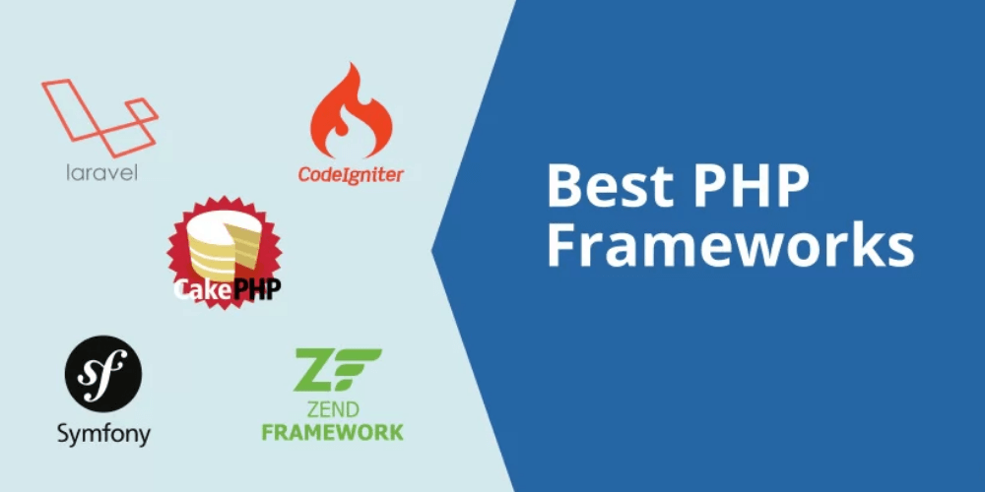

Hình . Một số frameworks

**Laravel**: Laravel là một PHP Framework mạnh mẽ, cung cấp nhiều tính năng như xác thực, mã hóa, và công cụ Artisan Console để tự động hóa các tác vụ. Tuy nhiên, nó yêu cầu sử dụng bảng quản trị riêng để quản lý nội dung.

**Symfony**: Symfony là Framework PHP dễ tích hợp với các nền tảng khác, hỗ trợ các tính năng tái sử dụng và bảo mật tốt. Tuy nhiên, cơ chế của nó có thể khó sử dụng cho các nhà phát triển ít kinh nghiệm.

**CodeIgniter**: CodeIgniter nổi bật với tốc độ nhanh, dễ cài đặt và bảo mật tốt. Tuy nhiên, nó thiếu các bản cập nhật thường xuyên, làm giảm tính khả thi trong các dự án yêu cầu bảo mật cao.

**CakePHP**: CakePHP dễ cài đặt và cung cấp nhiều tính năng bảo mật. Tuy nhiên, nó tuân thủ khá nghiêm ngặt các quy ước, điều này có thể gây khó khăn cho một số nhà phát triển.

**Yii**: Yii có hiệu suất cao và tính năng bảo mật mạnh mẽ, dễ cài đặt và cung cấp hỗ trợ mở rộng. Tuy nhiên, nó yêu cầu kinh nghiệm lập trình, không phù hợp cho người mới bắt đầu.

**Zend**: Zend phù hợp với các dự án phức tạp nhờ vào khả năng tái sử dụng mã và tính năng bảo mật tốt. Tuy nhiên, chi phí plugin khá cao khiến nó không phù hợp với phát triển ứng dụng di động.

**Phalcon**: Phalcon mang lại hiệu suất cao và tính năng tối ưu bộ nhớ tốt. Tuy nhiên, việc cập nhật và vá lỗi không thường xuyên là một nhược điểm đối với các ứng dụng yêu cầu bảo mật cao.

## Giới thiệu mô hình MVC

MVC là mô hình thiết kế trong ngôn ngữ lập trình Smalltalk-76 được tiến sĩ Trygve Reenskaug trình bày vào năm 1970 tại trung tâm nghiên cứu Xerox Palo Alto (PARC). MVC là từ viết tắt được ghép từ 3 thành phần của mô hình là Model – View – Controller. Mỗi thành phần sẽ có một hoạt động riêng biệt và khi kết hợp sẽ tạo thành mô hình thiết kế hoàn chỉnh. [10]

### MVC là gì: Hiểu rõ mô hình MVC A-Z trong lập trình - ITviec BlogThành phần trong mô hình MVC

Hình . Thành phần trong mô hình MVC

* **Model (M)**

Model chứa một cấu trúc dữ liệu có chức năng lưu trữ toàn bộ các thông tin dữ liệu của một ứng dụng. Trong mô hình MVC thì Model đóng vai trò kết nối cho 2 thành phần View và Controller. Đối với Model được thiết lập như một cơ sở dữ liệu hoặc đơn giản hóa như một file XML thông thường. Khi thiết lập thành phần model thì lập trình viên cần đảm bảo các thao tác với cơ sở dữ liệu như các hoạt động xem, truy xuất hoặc xử lý dữ liệu trong ứng dụng. [10]

* **View (V)**

View là thành phần liên quan đến giao diện của ứng dụng khi người dùng trải nghiệm. Thông qua dữ liệu của MVC, người dùng sẽ thực hiện các thao tác tìm kiếm, sử dụng thông tin website, ứng dụng. Thành phần View được ứng dụng nhiều trong quá trình lập trình website và đây cũng là nơi mà các thành HTML tạo ra. Chức năng khác của thành phần View này chính là khả năng ghi nhận hành vi của người dùng để tương tác được với Controller. Mặc dù không có mối liên hệ trực tiếp với Controller nhưng View sẽ có nhiệm vụ hiển thị yêu cầu chuyển đến cho Controller xử lý thông tin. Dễ hình dung hơn thì bạn có thể tham khảo ví dụ khi người dùng nhấn vào nút “Back” hoặc “Trở về” là thành phần view thì người dùng đang tạo ra 1 hành động trên ứng dụng mà controller cần xử lý. [10]

* **Controller (C)**

Controller là bộ phận sẽ xử lý các yêu cầu khi người dùng thao tác trên ứng dụng thông qua thành phần view. Lúc này, Controller sẽ thực hiện truy vấn và xuất dữ liệu phù hợp với yêu cầu của người dùng. Và để làm được điều đó controller còn có cần phải nối được với model để lấy dữ liệu. [10]

### Ưu điểm của mô hình MVC

Kiểm tra hiệu quả: Với các thành phần độc lập mô hình MVC giúp lập trình viên dễ dàng theo dõi và khắc phục sự cố trước khi sản phẩm được phát hành ra ngoài đảm bảo chất lượng tốt hơn.

Chức năng điều khiển tối ưu: Khi kết hợp với các ngôn ngữ lập trình phổ biến như CSS, HTML và JavaScript, mô hình MVC hỗ trợ tối ưu việc điều khiển mang đến khả năng quản lý linh hoạt và hiệu quả trong quá trình phát triển.

Tối ưu băng thông: MVC giúp tối ưu diện tích băng thông tránh việc tạo ra các tệp dung lượng lớn khi nhiều yêu cầu đồng thời được xử lý, từ đó giảm thiểu tác động đến đường truyền mạng.

Phân tách chức năng (Separation of Concerns): Mô hình này cho phép phân chia rõ ràng giữa các thành phần như Model, View và Database, giúp dễ dàng quản lý và kiểm soát toàn bộ hệ thống.

Tính kết hợp linh hoạt: MVC có thể được áp dụng trên nhiều nền tảng website và ứng dụng khác nhau, giúp lập trình viên giảm tải công việc, viết code hiệu quả và dễ dàng duy trì.

Kết cấu đơn giản: Với cấu trúc rõ ràng và dễ sử dụng, mô hình MVC phù hợp với cả những lập trình viên mới bắt đầu và các dự án phát triển website hoặc ứng dụng.

### Khuyết điểm của mô hình MVC

Mô hình MVC (Model-View-Controller) với đặc điểm phân tách rõ ràng giữa các thành phần là rất phù hợp cho các dự án lớn, giúp dễ dàng mở rộng và quản lý mã nguồn. Tuy nhiên, khi áp dụng trong các dự án nhỏ, mô hình này có thể trở nên cồng kềnh và tiêu tốn nhiều tài nguyên không cần thiết khiến quá trình phát triển trở nên phức tạp hơn. Thêm vào đó, thời gian trung chuyển dữ liệu giữa các thành phần Model, View và Controller có thể làm giảm hiệu suất đặc biệt trong các ứng dụng nhỏ yêu cầu tốc độ xử lý nhanh chóng.

## CodeIgniter Framework

### Khái niệm về CodeIgniter

Codeigniter hay Codeigniter Framework là một trong các nền tảng thiết kế web theo mã nguồn mở được ưa chuộng hiện nay, bên cạnh Laravel, Drupal, Magento,… Nền tảng này được sử dụng chủ yếu để xây dựng các loại ứng dụng web động có tương tác với ngôn ngữ PHP. Phiên bản đầu tiên của Codeigniter được phát hành ngày 28/02/2006. Tính đến thời điểm hiện tại thì Codeigniter đang được phát triển bởi ExpressionEngine Development Team thuộc EllisLab, Inc. [11]

Hiểu theo nghĩa đơn giản hơn thì CodeIgniter là framework PHP mạnh mẽ với số lượng rất nhỏ footprint dành cho các lập trình viên cần tới 1 bộ công cụ đơn giản và thông mình để tạo ra những ứng dụng web với đầy đủ các tính năng cần thiết. [11]

Phiên bản mới nhất của Codeigniter framework đó là 4.5.5 phát hành ngày 07/09/2024

### Ưu điểm của CodeIgniter

**Hệ thống thư viện đa dạng: CodeIgniter cung cấp một bộ thư viện phong phú hỗ trợ các tác vụ thường gặp trong phát triển web như truy cập cơ sở dữ liệu, gửi email, kiểm tra dữ liệu và xử lý hình ảnh, giúp lập trình viên tiết kiệm thời gian và dễ dàng hoàn thành công việc.**

**Kích thước nhỏ gọn: Dung lượng của CodeIgniter 3 chỉ khoảng 2MB, bao gồm cả tệp cài đặt và tài liệu hướng dẫn, giúp dễ dàng tải và triển khai mà không tốn nhiều tài nguyên.** [11]

**Hướng dẫn sử dụng chi tiết và dễ hiểu: CodeIgniter đi kèm với tài liệu hướng dẫn rõ ràng, từ các bài giới thiệu cơ bản đến các hướng dẫn chi tiết giúp lập trình viên dễ dàng làm quen và sử dụng framework một cách hiệu quả.**

**Tương thích với các dịch vụ lưu trữ: CodeIgniter 3 chỉ yêu cầu PHP 5.3.7 và có thể hoạt động tốt trên hầu hết các dịch vụ hosting chia sẻ hoặc hosting riêng, đồng thời hỗ trợ các cơ sở dữ liệu như MySQL.** [11]

**Thiết kế theo mô hình MVC: CodeIgniter tuân thủ mô hình MVC (Model-View-Controller), giúp tách biệt phần xử lý dữ liệu và giao diện, tạo ra mã nguồn dễ bảo trì, dễ mở rộng và dễ kiểm soát.**

**Cấu hình đơn giản: Phần lớn cấu hình trong CodeIgniter được thực hiện theo quy ước với các tùy chọn sẵn có trong thư mục “config”, giúp lập trình viên tiết kiệm thời gian và dễ dàng tùy chỉnh khi cần thiết.**

**Hiệu suất vượt trội: CodeIgniter nổi bật với tốc độ xử lý cực nhanh, có thể đáp ứng hàng triệu lượt truy cập mỗi ngày là lựa chọn lý tưởng cho các ứng dụng web yêu cầu hiệu suất cao.**

**Mã nguồn mở và miễn phí: Được phát hành dưới giấy phép Apache/BSD mở rộng, CodeIgniter cho phép lập trình viên thoải mái thay đổi, phát triển và phân phối mã nguồn góp phần thúc đẩy sự sáng tạo và đổi mới trong cộng đồng.**

### Khuyết điểm của CodeIgniter

Chưa hỗ trợ Object-Relational Mapping (ORM): ORM 1 kỹ thuật lập trình, trong đó có các bảng của cơ sở dữ liệu được ánh xạ thành các đối tượng trong quá trình lập trình. Kỹ thuật này giúp cho việc thực hiện các thao tác CRUD (Create, Read, Update, Delete) trong dữ liệu dễ dàng và ngắn gọn hơn.

Chưa hỗ trợ Asynchronous Javascrip and XML (AJAX): Đây là một phần không thể thiếu trong việc thiết lập các trang web 2.0. AJAX giúp nâng cao tính tương tác giữa hệ thống với người dùng. Tuy nhiên hiện tại CodeIgniter chưa cung cấp thư viện AJAX xây dựng sẵn do đó lập trình viên phải sử dụng các thư viện bên ngoài như Mootools, JQuery, Script.aculo.us, Prototype,.. để tích hợp AJAX vào ứng dụng web.

Chưa hỗ trợ 1 số module thông dụng: So với các framework mã nguồn mở khác, CodeIgniter vẫn chưa có các module hỗ trợ cho các tác vụ thường gặp trong quá trình xây dựng ứng dụng web như là: Chứng thực người dùng (User Authorization), trình phân tích RSS (RSS Parser) hoặc trình xử lý PDF… [11]

### Cài đặt CodeIgniter

Để bắt đầu làm việc với CodeIgniter trên XAMPP đầu tiên cần truy cập trang chủ của CodeIgniter tại http://codeigniter.com/ và chọn phiên bản phù hợp để tải về. Sau khi tải về, giải nén tệp tin vào thư mục htdocs trong thư mục cài đặt XAMPP và đổi tên thư mục nếu cần, ví dụ như *myproject*. Tiếp theo, mở XAMPP và khởi động dịch vụ Apache và MySQL. Cuối cùng, mở trình duyệt và truy cập URL *http://localhost/myproject*. Nếu tất cả các bước được thực hiện chính xác sẽ thấy trang chào mừng của CodeIgniter, từ đó có thể bắt đầu phát triển ứng dụng web của mình

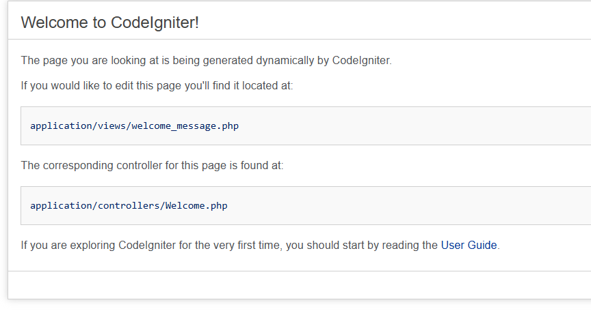

Hình . Giao diện trang chủ của CodeIgniter

### Cấu trúc thư mục của CodeIgniter

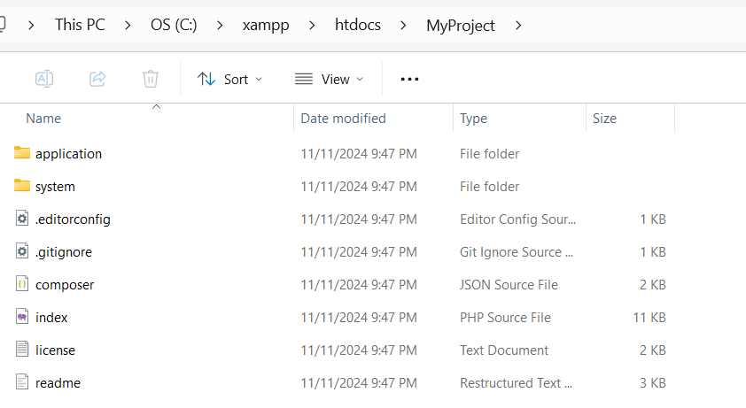

Hình . Cấu trúc thư mục CodeIgniter

Cấu trúc thư mục của CodeIgniter gồm có 2 thư mục: application, system và file index.php.

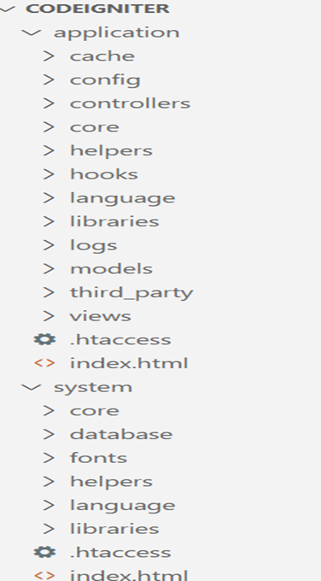

Hình . Cấu trúc chi tiết của thư mục CodeIgniter

Thư mục application: Dành cho lập trình viên, các tập tin được lập trình cho ứng dụng sẽ lưu trong thư mục này. [12]

* Thư mục application/config: Chứa các tập tin cấu hình hệ thống
* Thư mục application/controllers: chứa các lớp controller
* Thư mục application/errors: chứa các tập tin lỗi
* Thư mục application/helpers: chứa các hàm tiện ích do người dùng định nghĩa
* Thư mục application/hooks: chứa các tập tin để mở rộng mã nguồn CodeIgniter
* Thư mục application/language: chứa các tập tin ngôn ngữ
* Thư mục application/libraries: chứa các thư viện cho người dùng dùng định nghĩa
* Thư mục application/models: chứa các lớp model
* Thư mục application/views: chứa các lớp view. Ta cũng có thể đổi tên của thư mục application tùy ý. Sau khi đổi tên, cần thiết lập tên mới cho biến $application_folder trong tập tin index.php.

Thư mục system bao gồm phần lõi của CodeIgniter. Chúng bao gồm các thư viện xây dựng sẵn, các tập tin ngôn ngữ, ghi chú về hệ thống. Trong số đó, các thư mục sau khá quan trọng:

* Thư mục core: Chứa các lớp cơ bản để khởi động framework và xử lý luồng điều khiển
* Thư mục database: Chứa các lớp và hàm để xử lý kết nối và thao tác với cơ sở dữ liệu
* Thư mục fonts: Font chữ sử dụng cho các thư viện hình ảnh
* Thư mục helpers: Chứa các hàm hỗ trợ cho lập trình viên khi viết ứng dụng.
* Thư mục libraries: Chứa các thư viện dựng sẵn của CodeIgniter.

Tập tin index.php được xem như controller đầu vào, tiếp nhận các yêu cầu từ phía client và chuyển các yêu cầu này cho hệ thống xử lý.

Cách kết nối dữ liệu trong codeIgniter: Để sử dụng database ta khai báo lệnh sau: $this->load->database(); Sau khi khai báo sử dụng thư viện, ta có thể truy xuất đến các phương thức của thư viện bằng đối tượng $this->db.

Thông tin thiết lập data được lưu trong file application/config/database.php. [12]

$active_group = 'default';

$active_record = TRUE;

$db['default']['hostname'] = 'localhost';

$db['default']['username'] = 'root';

$db['default']['password'] = '';

$db['default']['database'] = 'test1_mysql';//tên của data

$db['default']['dbdriver'] = 'mysql';//loại csdl

$db['default']['dbprefix'] = '';

$db['default']['pconnect'] = TRUE;

$db['default']['db_debug'] = TRUE;

$db['default']['cache_on'] = FALSE;

$db['default']['cachedir'] = '';

$db['default']['char_set'] = 'utf8';

$db['default']['dbcollat'] = 'utf8_general_ci';

$db['default']['swap_pre'] = ' ';

$db['default']['autoinit'] = TRUE;

$db['default']['stricton'] = FALSE;

### Mô hình hoạt động của codeIgniter

Model là những lớp được xây dựng nhằm thực hiện việc trao đổi thông tin với cơ sở dữ liệu. Một lớp Model có thể thực hiện các tác vụ truy vấn, thêm, xóa, cập nhật dữ liệu.

Một lớp model chuẩn trong CodeIgniter có cấu trúc như sau: [12]

class Muser extends CI_Model {

// Hàm tạo

public function __construct() {

parent::__construct();

}

/**

* Mô tả hàm

* @param int $per_page số lượng người dùng trên mỗi trang

* @param int $start vị trí bắt đầu

* @return array danh sách người dùng

*/

public function list_user($per_page, $start) {

$this->db->limit($per_page, $start);

$query = $this->db->get('user');

return $query->result_array();

}

}

Để sử dụng model trong controller, ta sử dụng đoạn mã sau:

$this->load->Model("model name");

View là những tập tin HTML được xây dựng nhằm thể hiện dữ liệu trong model thành các giao diện tương tác với người dùng. View có thể là một trang web hoàn chỉnh, hay chỉ là một phần của trang web (header, footer, sidebar…). Nội dung của tập tin view, ngoài mã HTML còn có thể chứa mã PHP.

Để sử dụng view trong controller, ta gọi như sau:

$this->load->view('view_name', $data);

Controller là những lớp đóng vai trò trung gian giữa view và model. Controller nhận các yêu cầu từ phía người dùng, kiểm tra chúng trước khi chuyển qua cho model. Sau khi model xử lý yêu cầu và trả dữ liệu về, controller chuyển sang view để hiển thị dữ liệu cho người dùng. [12]

<?php

class Users extends CI_Controller {

public function __construct() {

parent::__construct();

$this->verify_session();

$this->load->model("Muser");

$this->output->enable_profiler(TRUE);

}

// Hiển thị người dùng

public function show() {

$id = $this->uri->segment(2);

$temp['template'] = "users/show";

$temp['data']['user']=$this->Muser->getInfo($id);

$this->load->view("layouts/layout", $temp);

}

private function verify_session() {

// Thực hiện logic kiểm tra phiên ở đây

}

}

Đây là mô hình hoạt động của một mô hình MVC của framework codeIgniter.

# HIỆN THỰC HÓA NGHIÊN CỨU

## Mô tả bài toán

Bài toán xây dựng website bán điện thoại trực tuyến hướng đến hỗ trợ các doanh nghiệp và cửa hàng bán lẻ tự động hóa toàn bộ quy trình kinh doanh từ quản lý danh mục sản phẩm, thông tin chi tiết sản phẩm đến giỏ hàng và đơn hàng. Hệ thống không chỉ giúp tối ưu hóa thời gian và chi phí quản lý mà còn nâng cao hiệu quả kinh doanh mang đến trải nghiệm mua sắm hiện đại, tiện lợi và chuyên nghiệp cho khách hàng

Hệ thống quản lý bán điện thoại cần đáp ứng các yêu cầu cơ bản sau:

Quản lý danh mục sản phẩm: Lưu trữ và hiển thị các loại sản phẩm theo danh mục.

Quản lý sản phẩm: Hiển thị thông tin chi tiết về điện thoại như giá bán, số lượng, thông số kỹ thuật, hình ảnh sản phẩm và tình trạng (còn hàng/hết hàng),...

Quản lý khách hàng: Ghi nhận thông tin khách hàng, lịch sử mua hàng.

Giỏ hàng: Hỗ trợ lưu trữ tạm thời các sản phẩm khách hàng muốn mua.

Quản lý đơn hàng: bao gồm thông tin đơn hàng, chi tiết đơn hàng

Tài khoản người dùng: Quản lý vai trò (admin, khách hàng), thông tin tài khoản, mật khẩu.

Thanh toán, đánh giá sản phẩm, khuyến mãi,...

## Phân tích đặc tả hệ thống

Hệ thống website bán điện thoại trực tuyến được thiết kế nhằm phục vụ hai nhóm người dùng chính: khách hàng và quản trị viên (admin). Các tính năng của hệ thống sẽ đáp ứng nhu cầu mua sắm trực tuyến cho khách hàng và công tác quản lý, giám sát cho quản trị viên.

### Đặc tả yêu cầu chức năng

**Ở cấp độ khách hàng:**

Khách hàng có thể xem chi tiết sản phẩm điện thoại bao gồm tên, giá, mô tả, thông số kỹ thuật, hình ảnh và thông tin bảo hành và tìm kiếm, lọc sản phẩm theo danh mục, giá cả. Họ có thể thêm sản phẩm vào giỏ hàng, chỉnh sửa số lượng hoặc xóa sản phẩm khỏi giỏ hàng. Để tiến hành mua hàng, khách hàng cần đăng ký và đăng nhập tài khoản cá nhân. Sau khi chọn phương thức thanh toán (tiền mặt, chuyển khoản, ví điện tử) , họ hoàn tất đơn hàng và hệ thống lưu thông tin cùng trạng thái giao dịch (đang xử lý, đã giao, bị hủy). Sau khi nhận hàng, khách hàng có thể đánh giá sản phẩm để lại bình luận.

**Ở cấp độ quản trị viên:**

Quản trị viên có thể thêm, chỉnh sửa hoặc xóa danh mục sản phẩm để đảm bảo các sản phẩm được phân loại hợp lý.

Quản trị viên có quyền thêm mới sản phẩm, chỉnh sửa thông tin (tên, giá, số lượng, mô tả) hoặc xóa sản phẩm khỏi hệ thống. Ngoài ra, họ có thể cập nhật trạng thái sản phẩm (còn hàng, hết hàng).

Quản trị viên có thể theo dõi danh sách đơn hàng, xem chi tiết từng đơn hàng (khách hàng, sản phẩm, số lượng, tổng tiền) và cập nhật trạng thái (đã giao, đang giao hàng, bị hủy).

Quản trị viên tạo các chương trình khuyến mãi với các loại giảm giá (phần trăm hoặc số tiền cố định) và thời gian áp dụng. Họ cũng có thể chỉnh sửa hoặc xóa chương trình khi cần thiết.

Quản trị viên có quyền xem danh sách tài khoản, phân quyền người dùng (khách hàng hoặc quản trị viên) và khóa tài khoản khi cần.

Quản trị viên có thể xem, xóa các đánh giá và bình luận không phù hợp để duy trì chất lượng nội dung trên website.

### Đặc tả yêu cầu phi chức năng

Hiệu suất: Website cần đảm bảo tốc độ xử lý nhanh chóng, mang lại trải nghiệm mượt mà và không làm gián đoạn quá trình mua sắm của người dùng.

Bảo mật: Hệ thống phải được bảo vệ vững chắc trước các mối đe dọa từ tấn công mạng và ngăn ngừa mọi hành vi đánh cắp dữ liệu, đảm bảo an toàn tuyệt đối cho thông tin của người dùng.

Khả năng mở rộng: Website cần linh hoạt và dễ dàng mở rộng, sẵn sàng đáp ứng mọi nhu cầu phát triển trong tương lai từ việc xử lý lưu lượng truy cập tăng cao đến việc tích hợp các tính năng mới.

Khả năng sử dụng: Giao diện của website phải thân thiện, dễ sử dụng.

## Thiết kế hệ thống

### Kiến trúc hệ thống

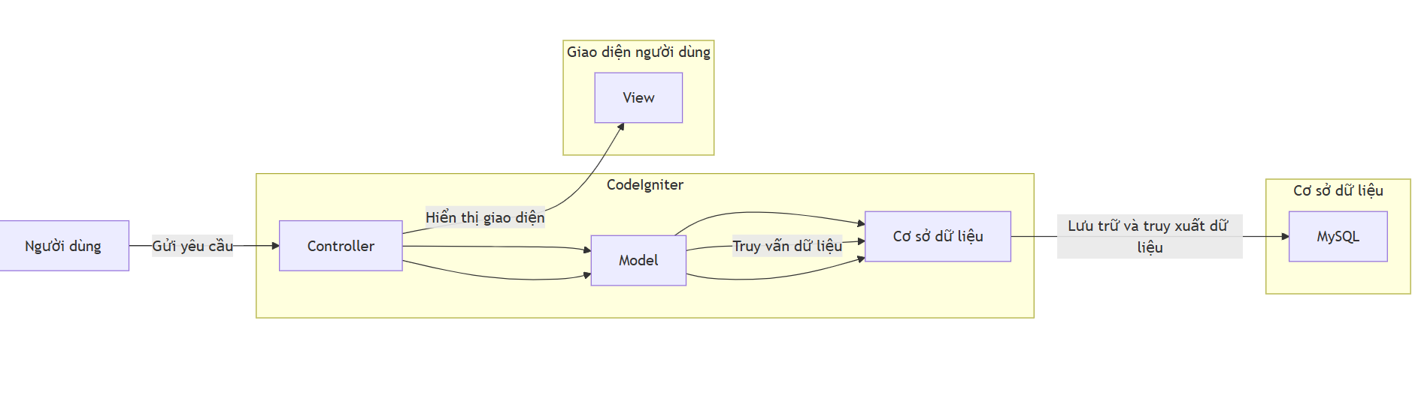

Hình . Mô hình kiến trúc hệ thông

### Thiết kế dữ liệu

#### Lược đồ use case tổng quan hệ thống

Hình . Lược đồ use case tổng quan hệ thống

Mô tả: Khách hàng có thể truy cập website để xem thông tin sản phẩm (tên, giá, số lượng, mô tả, thông số kỹ thuật, hình ảnh) mà không cần tài khoản. Khi đăng ký và đăng nhập, họ có thể thêm sản phẩm vào giỏ hàng, chỉnh sửa, xóa sản phẩm và tiến hành đặt hàng, thanh toán, sau khi nhận hàng khách hàng có thể lên đánh giá sản phẩm mình vừa mua. Quản trị viên có quyền quản lý danh mục, sản phẩm, đơn hàng, tài khoản người dùng, tạo khuyến mãi và kiểm duyệt đánh giá, bình luận của khách hàng.

#### Mô tả các use case

* **Use case xem sản phẩm**

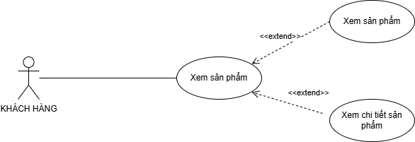

Hình . Use case xem sản phẩm

Tên use case: xem sản phẩm

Actor: khách hàng

Mô tả use case: use case này cho phép khách có thể xem danh sách sản phẩm và chi tiết sản phẩm

* **Use case tìm kiếm sản phẩm**

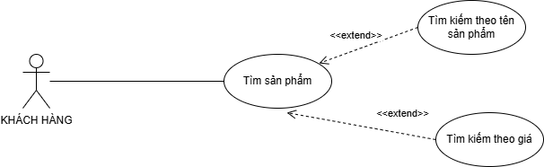

Hình . Use case tìm kiếm sản phẩm

Tên use case: Tìm kiếm sản phẩm

Actor: khách hàng

Mô tả use case: use case này cho phép khách hàng có thể tìm kiếm sản phẩm thông qua tên sản phẩm, danh mục sản phẩm và theo giá cả

* **Use case quản lý giỏ hàng**

Tên use case: Quản lý giỏ hàng

Actor: Khách hàng

Mô tả use case: Khách hàng có thể thực hiện các chức năng sau trong quản lý giỏ hàng như thêm sản phẩm vào giỏ hàng, xóa sản phẩm khỏi giỏ hàng và sửa số lượng sản phẩm trong giỏ hàng để thực hiện được các chức năng đó khách hàng cần phải đăng ký tài khoản(nếu chưa có) và tiến hành đăng nhập để sử dụng các chức năng trên.

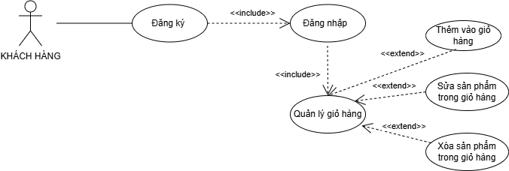

Hình . Use case quản lý giỏ hàng

* **Use case đặt hàng**

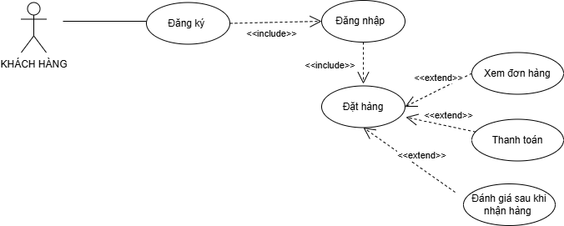

Hình . Use case đặt hàng

Tên use case: Đặt hàng

Actor: Khách hàng

Mô tả use case: khách hàng đăng ký tài khoản (nếu chưa có) và đăng nhập vào hệ thống để thực hiện việc đặt hàng và thanh toán. Sau khi đơn hàng được hoàn tất, khách hàng có thể theo dõi trạng thái đơn hàng, đánh giá sản phẩm và dịch vụ sau khi nhận hàng, cũng như xem lại lịch sử các đơn hàng đã thực hiện.

* **Use case đăng ký**

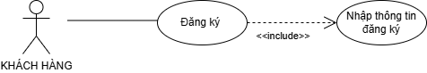

Hình . Use case đăng ký

Tên use case: Đăng ký

Actor: Khách hàng

Mô tả use case: use case này cho phép khách hàng có thể đăng ký tài khoản

* **Use case đăng nhập**

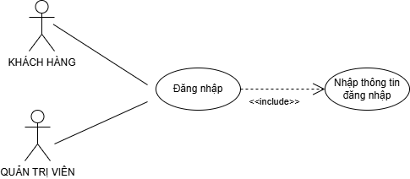

Hình . Use case đăng nhập

Tên use case: Đăng nhập

Actor: khách hàng, quản trị viên

Mô tả use case: use case này cho phép khách hàng, quản trị viên có thể đăng nhập vào hệ thống

* **Use case đăng xuất**

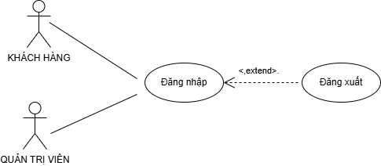

Hình . Use case đăng xuất

Tên use case: đăng xuất

Actor: khách hàng, quản trị viên

Mô tả use case: use case này cho phép khách hàng và quản trị viên có thể thoát khỏi hệ thống. Use case này chỉ thực hiện được sau khi khách hàng, quản trị viên đăng nhập.

* **Use case quản lý danh mục**

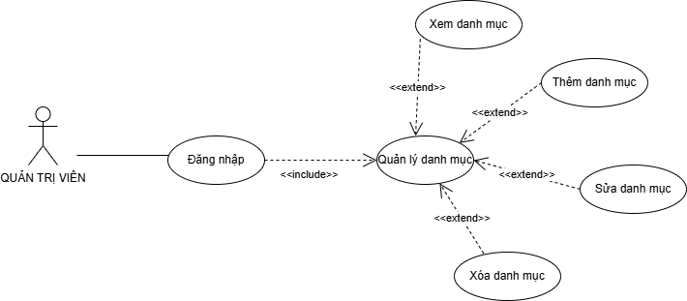

Hình . Use case quản lý danh mục

Tên use case: quản lý danh mục

Actor: quản trị viên

Mô tả use case: use case này cho phép quản trị viên có thể xem, thêm, sửa, xóa danh mục sản phẩm. Use case này chỉ thực hiện được sau khi quản trị viên đăng nhập.

* **Use case quản lý nhà cung cấp**

Tên use case: quản lý nhà cung cấp

Actor: quản trị viên

Mô tả use case: use case này cho phép quản trị viên có thể xem, thêm, sửa, xóa nhà cung cấp sản phẩm. Use case này chỉ thực hiện được sau khi quản trị viên đăng nhập.

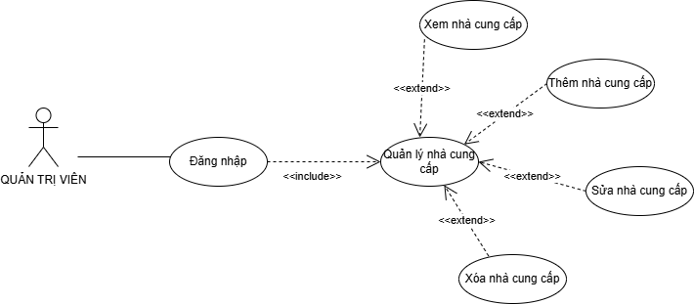

Hình . Use case quản lý nhà cung cấp

* **Use case quản lý sản phẩm và chi tiết sản phẩm**

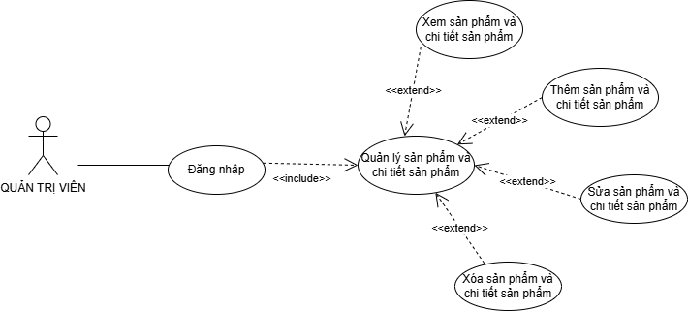

Hình . Use case quản lý sản phẩm và chi tiết sản phẩm

Tên use case: quản lý sản phẩm và chi tiết sản phẩm

Actor: quản trị viên

Mô tả use case: use case này cho phép quản trị viên có thể thêm, sửa, xóa quản lý sản phẩm và chi tiết sản phẩm. Use case này chỉ thực hiện được sau khi quản trị viên đăng nhập.

* **Use case quản lý đơn hàng**

Tên use case: quản lý đơn hàng

Actor: quản trị viên

Mô tả use case: use case này cho phép quản trị viên có thể xác nhận đơn hàng mà khách hàng đã đặt, hủy bỏ đơn hàng, xem đơn hàng và chi tiết đơn hàng. Use case này chỉ thực hiện được sau khi quản trị viên đăng nhập.

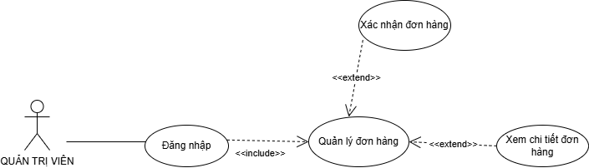

Hình . Use case quản lý đơn hàng

* **Use case quản lý tài khoản**

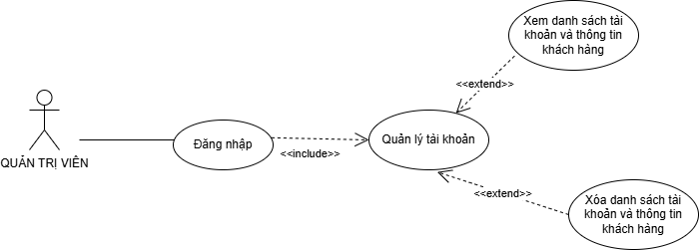

Hình . Use case quản lý tài khoản

Tên use case: quản lý tài khoản

Actor: quản trị viên

Mô tả use case: use case này cho phép quản trị viên có thể xem danh sách các tài khoản và thông tin chi tiết khách hàng, ngoài ra quản trị viên còn có thể xóa danh sách và thông tin chi tiết khách hàng. Use case này chỉ thực hiện được sau khi quản trị viên đăng nhập.

* **Use case quản lý chương trình khuyến mãi**

Tên use case: quản lý chương trình khuyến mãi

Actor: quản trị viên

Mô tả use case: use case này cho phép quản trị viên có thể tạo các chương trình khuyến mãi cho các sản phẩm và có thể sửa, xóa các chương trình khuyến mãi đã tạo nếu cần thiết. Use case này chỉ thực hiện được sau khi quản trị viên đăng nhập.

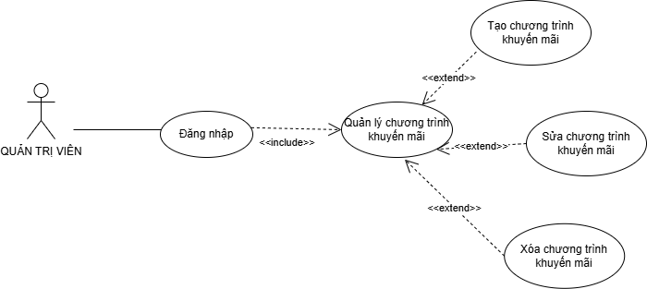

Hình . Use case quản lý chương trình khuyến mãi

* **Use case quản lý đánh giá**

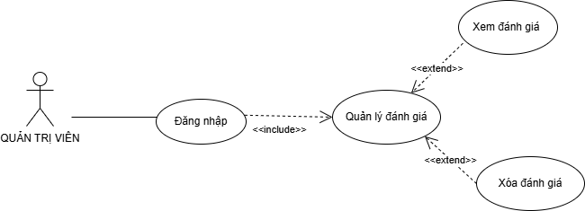

Hình . Use case quản lý đánh giá

Tên use case: quản lý đánh giá

Actor: quản trị viên

Mô tả use case: use case này cho phép quản trị viên có thể xem danh sách các đánh giá và bình luận từ khách hàng và có thể xóa những đánh giá hoặc bình luận không phù hợp. Use case này chỉ thực hiện được sau khi quản trị viên đăng nhập.

#### Lược đồ lớp

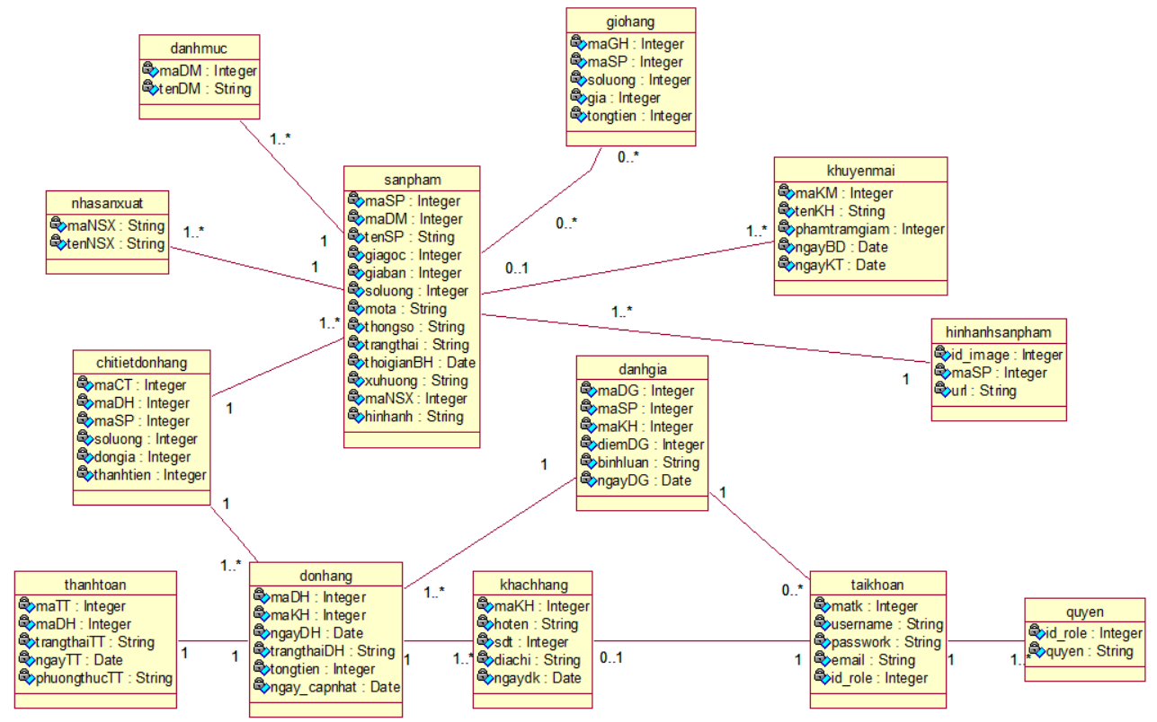

Hình . Lược đồ lớp

#### Danh sách các thực thể và mối kết hợp

Bảng 3. 1 Danh sách các thực thể và mối kết hợp

|  |  |  |  |
| --- | --- | --- | --- |
| **STT** | **Tên thực thể** | **Diễn giải** | **Ghi chú** |
|  | danhmuc | Danh mục sản phẩm |  |
|  | nhasanxuat | Nhà sản xuất |  |
|  | sanpham | Sản phẩm |  |
|  | hinhanhsanpham | Hình ảnh của sản phẩm |  |
|  | khachhang | Khách hàng |  |
|  | donhang | Đơn hàng |  |
|  | chitietdonhang | Chi tiết đơn hàng | Mối kết hợp phát sinh từ mối quan hệ giữa hai bảng donhang và sanpham |
|  | danhgia | Đánh giá |  |
|  | khuyenmai | Khuyến mãi |  |
|  | giohang | Giỏ hàng |  |
|  | thanhtoan | Thanh toán |  |
|  | quyen | Quyền người dùng |  |
|  | taikhoan | Tài khoản người dùng |  |

#### Chi tiết thực thể và mối kết hợp

Tên thực thể: **danhmuc**

Mô tả: Lưu trữ thông tin về danh mục, chẳng hạn như mã danh mục, tên danh mục, mô tả của danh mục,....

Chi tiết thực thể:

Bảng 3. 2 Chi tiết thực thể danh mục

|  |  |  |  |  |  |
| --- | --- | --- | --- | --- | --- |
| **STT** | **Thuộc tính** | **Diễn giải** | **Kiểu dữ liệu** | **Ràng buộc** | **Ghi chú** |
|  | maDM | int | Mã danh mục | Khóa chính |  |
|  | tenDM | varchar(100) | Tên danh mục | Không rỗng |  |

Tên thực thể: **nhasanxuat**

Mô tả: Lưu trữ thông tin về nhà sản xuất, chẳng hạn như tên nhà sản xuất, mã nhà sản xuất.

Chi tiết thực thể:

Bảng 3. 3 Chi tiết thực thể nhà sản xuất

|  |  |  |  |  |  |
| --- | --- | --- | --- | --- | --- |
| **STT** | **Thuộc tính** | **Diễn giải** | **Kiểu dữ liệu** | **Ràng buộc** | **Ghi chú** |
|  | maNSX | Mã định danh nhà sản xuất | int | Khóa chính, tự động tăng |  |
|  | tenNSX | Tên nhà sản xuất | varchar(100) | Không rỗng |  |
|  | diaChi | Địa chỉ | varchar(255) | Không rỗng |  |
|  | website | Website | varchar(255) | Không rỗng |  |

Tên thực thể: **sanpham**

Mô tả: Lưu trữ thông tin về sản phẩm, chẳng hạn như tên sản phẩm, giá bán, thời gian bảo hành và trạng thái của sản phẩm.

Chi tiết thực thể:

Bảng 3. 4 Chi tiết thực thể sản phẩm

|  |  |  |  |  |  |
| --- | --- | --- | --- | --- | --- |
| **STT** | **Thuộc tính** | **Diễn giải** | **Kiểu dữ liệu** | **Ràng buộc** | **Ghi chú** |
| 1 | maSP | Mã định danh sản phẩm | int | Khóa chính, tự động tăng |  |
| 2 | maDM | Mã danh mục sản phẩm | int | Khóa ngoại tham chiếu đến maDM trong bảng danhmuc |  |
| 3 | tenSP | Tên sản phẩm | varchar(255) | Không rỗng |  |
| 4 | giagoc | Giá gốc của sản phẩm | int | Không rỗng |  |
| 5 | giaban | Giá bán của sản phẩm | int | Không rỗng |  |
| 6 | soluong | Số lượng sản phẩm có trong kho | int | Không rỗng |  |
| 7 | mota | Mô tả sản phẩm | longtext | Không rỗng |  |
| 8 | thongso | Thông số kỹ thuật sản phẩm | longtext | Không rỗng |  |
| 9 | trang_thai | Trạng thái sản phẩm | enum | Mặc định là 'Còn hàng' | còn hàng hết hàng |
| 10 | thoigianBH | Thời gian bảo hành | varchar(10) | Không rỗng |  |
| 11 | xuhuong | Xu hướng | tinyint(4) | Không rỗng | 0: không  1: có |
| 12 | maNSX | Mã nhà sản xuất | int | Khóa ngoại tham chiếu đến maNSX trong bảng nhasanxuat |  |
| 13 | hinhanh | Hình ảnh sản phẩm | varchar(255) | Không rỗng |  |
| 14 | id_KM | Mã khuyến mãi |  | Khóa ngoại tham chiếu đến id_KM trong bảng khuyenmai |  |

Tên thực thể: **khachhang**

Mô tả: Lưu trữ thông tin về khách hàng, chẳng hạn như họ tên, số điện thoại, địa chỉ, ngày đăng ký.

Chi tiết thực thể:

Bảng 3. 5 Chi tiết thực thể khách hàng

|  |  |  |  |  |  |
| --- | --- | --- | --- | --- | --- |
| **STT** | **Thuộc tính** | **Diễn giải** | **Kiểu dữ liệu** | **Ràng buộc** | **Ghi chú** |
|  | maKH | Mã định danh khách hàng | int | Khóa chính, tự động tăng |  |
|  | hoTen | Họ tên khách hàng | varchar(100) | Không rỗng |  |
|  | sdt | Số điện thoại | varchar(20) | Không rỗng |  |
|  | diaChi | Địa chỉ | varchar(150) | Không rỗng |  |
|  | ngayDK | Ngày đăng ký | date | Mặc định là ngày hiện tại |  |
|  | id_user | Mã tài khoản người dùng | int | Khóa ngoại tham chiếu đến id_user trong bảng taikhoan |  |
|  | macdinh | Mặc định | tinyint |  | 0, 1 |

Tên thực thể: **donhang**

Mô tả: Lưu trữ thông tin về đơn hàng, chẳng hạn như mã đơn hàng, ngày đặt hàng, tổng tiền và trạng thái.

Chi tiết thực thể:

Bảng 3. 6 Chi tiết thực thể đơn hàng

|  |  |  |  |  |  |
| --- | --- | --- | --- | --- | --- |
| **STT** | **Thuộc tính** | **Diễn giải** | **Kiểu dữ liệu** | **Ràng buộc** | **Ghi chú** |
|  | maDH | Mã định danh đơn hàng | int | Khóa chính, tự động tăng |  |
|  | maKH | Mã khách hàng | int | Khóa ngoại |  |
|  | ngayDH | Ngày đặt hàng | timestamp | Tự động tạo và cập nhật | Mặc định là ngày hiện tại |
|  | trangThaiDH | Trạng thái đơn hàng | enum | Mặc định đang xử lý | Đang xử lý  Đã giao  Đã hủy  Đang giao hàng |
|  | tongTien | Tổng tiền đơn hàng | decimal(10,2) | Không âm, không rỗng |  |
|  | ngayCapNhat | Ngày cập nhật đơn hàng | timestamp | Tự động cập nhật |  |

Tên thực thể: **chitietdonhang**

Mô tả: Lưu trữ thông tin về chi tiết đơn hàng, chẳng hạn như mã đơn hàng, ngày đặt hàng, mã sản phẩm, số lượng đơn hàng, đơn giá và thành tiền.

Chi tiết thực thể:

Bảng 3. 7 Chi tiết thực thể chi tiết đơn hàng

|  |  |  |  |  |  |
| --- | --- | --- | --- | --- | --- |
| **STT** | **Thuộc tính** | **Diễn giải** | **Kiểu dữ liệu** | **Ràng buộc** | **Ghi chú** |
|  | maCT | Mã chi tiết đơn hàng | int | Khóa chính, tự động tăng |  |
|  | maDH | Mã đơn hàng | int | Khóa ngoại, liên kết với maDH trong bảng donhang |  |
|  | maSP | Mã sản phẩm | int | Khóa ngoại, liên kết với maSP trong bảng sanpham |  |
|  | soluongDH | Số lượng đặt hàng | int | Không rỗng |  |
|  | dongia | Đơn giá sản phẩm | decimal(10, 2) | Không âm, Không rỗng |  |
|  | thanhtien | Thành tiền | decimal(10, 2) | Tính tự động | soluongDH * dongia |

Tên thực thể: **khuyenmai**

Mô tả: Lưu trữ thông tin về khuyến mãi, chẳng hạn như tên khuyến mãi, phần trăm giảm, ngày bắt đầu, ngày kết thúc.

Chi tiết thực thể:

Bảng 3. 8 Chi tiết thực thể khuyến mãi

|  |  |  |  |  |  |
| --- | --- | --- | --- | --- | --- |
| **STT** | **Thuộc tính** | **Diễn giải** | **Kiểu dữ liệu** | **Ràng buộc** | **Ghi chú** |
|  | id_KM | Mã khuyến mãi | int | Khóa chính, tự động tăng |  |
|  | tenKM | Tên chương trình khuyến mãi | varchar(150) | Không rỗng |  |
|  | phantramgiam | Phần trăm giảm giá | int | Không rỗng |  |
|  | ngayBD | Ngày bắt đầu | datetime | Không rỗng |  |
|  | ngayKT | Ngày kết thúc | datetime | Không rỗng |  |

Tên thực thể: **thanhtoan**

Mô tả: Lưu trữ thông tin về thanh toán, chẳng hạn như mã đơn hàng, phương thức thanh toán, trạng thái thanh toán và ngày thanh toán.

Chi tiết thực thể:

Bảng 3. 9 Chi tiết thực thể thanh toán

|  |  |  |  |  |  |
| --- | --- | --- | --- | --- | --- |
| **STT** | **Thuộc tính** | **Diễn giải** | **Kiểu dữ liệu** | **Ràng buộc** | **Ghi chú** |
|  | maTT | Mã thanh toán | int | Khóa chính, tự động tăng |  |
|  | maDH | Mã đơn hàng | int | Khóa ngoại, liên kết với maDH trong bảng donhang |  |
|  | phuongthuctt | Phương thức thanh toán | varchar(50) | Không rỗng |  |
|  | trangthaitt | Trạng thái thanh toán | enum | Mặc định là 'Chưa thanh toán' | Giá trị 'Chưa thanh toán', 'Đã thanh toán', 'Thanh toán thất bại' |
|  | ngaytt | Ngày thanh toán | timestamp | Mặc định là ngày hiện tại |  |

Tên thực thể: **giohang**

Mô tả: Lưu trữ thông tin về giỏ hàng, chẳng hạn như mã sản phẩm, số lượng và giá.

Chi tiết thực thể:

Bảng 3. 10 Chi tiết thực thể giỏ hàng

|  |  |  |  |  |  |
| --- | --- | --- | --- | --- | --- |
| **STT** | **Thuộc tính** | **Diễn giải** | **Kiểu dữ liệu** | **Ràng buộc** | **Ghi chú** |
|  | maGH | Mã giỏ hàng | int | Khóa chính, tự động tăng |  |
|  | maKH | Mã khách hàng | int | Khóa ngoại, liên kết với maKH trong bảng khachhang |  |
|  | maSP | Mã sản phẩm | int | Khóa ngoại, liên kết với maSP trong bảng sanpham |  |
|  | soluongGH | Số lượng trong giỏ hàng | int | Không rỗng |  |
|  | gia | Giá sản phẩm | decimal(10, 2) | Không rỗng |  |
|  | tongtien | Tổng tiền sản phẩm | decimal(10, 2) | Tính tự động | Bằng soluongGH * gia |

Tên thực thể: **taikhoan**

Mô tả: Lưu trữ thông tin về người dùng, chẳng hạn như tên, email, mật khẩu

Chi tiết thực thể:

Bảng 3. 11 Chi tiết thực thể tài khoản

|  |  |  |  |  |  |
| --- | --- | --- | --- | --- | --- |
| **STT** | **Thuộc tính** | **Diễn giải** | **Kiểu dữ liệu** | **Ràng buộc** | **Ghi chú** |
| 1 | id_user | Mã định danh tài khoản | int | Khóa chính, tự động tăng |  |
| 2 | username | Tên đăng nhập | varchar(50) | Không trùng lặp, không rỗng |  |
| 3 | email | Email người dùng | varchar(100) | Không trùng lặp |  |
| 4 | matkhau_tk | Mật khẩu của tài khoản | varchar(50) | Không rỗng |  |
| 5 | id_role | Mã quyền | int | Khóa ngoại tham chiếu đến id_role bảng quyen |  |
| 6 | ngaytao | Ngày tạo tài khoản | timestamp | Tự động tạo và cập nhật |  |
| 7 | maKH | Mã khách hàng | int | Khóa ngoại tham chiếu đến maKH bảng khachhang, không trùng lặp |  |

Tên thực thể: **image**

Mô tả: Lưu trữ thông tin về hình ảnh sản phẩm, chẳng hạn như mã hình ảnh, mã sản phẩm và đường dẫn hình ảnh.

Chi tiết thực thể:

Bảng 3. 12 Chi tiết thực thể image

|  |  |  |  |  |  |
| --- | --- | --- | --- | --- | --- |
| **STT** | **Thuộc tính** | **Diễn giải** | **Kiểu dữ liệu** | **Ràng buộc** | **Ghi chú** |
| 1 | id_image | Mã hình ảnh | int | Khóa chính, tự động tạo và tăng |  |
| 2 | maSP | Mã sản phẩm | int | Khóa ngoại, liên kết với maSP trong bảng sanpham |  |
| 3 | url | Đường dẫn của hình ảnh | varchar(255) | Duy nhất, không thể rỗng |  |

Tên thực thể: **quyen**

Mô tả: Lưu trữ thông tin về quyền của người dùng, chẳng hạn như mã quyền và quyền của người dùng.

Chi tiết thực thể:

Bảng 3. 13 Chi tiết thực thể quyen

|  |  |  |  |  |  |
| --- | --- | --- | --- | --- | --- |
| **STT** | **Thuộc tính** | **Diễn giải** | **Kiểu dữ liệu** | **Ràng buộc** | **Ghi chú** |
| 1 | id_role | Mã người dùng | int | Khóa chính, tự động tạo và tăng |  |
| 2 | quyen | Quyền hạn người dùng | varchar(20) | Không thể rỗng |  |

Tên thực thể: **danhgia**

Mô tả: Lưu trữ thông tin về đánh giá, chẳng hạn như mã đánh giá, mã đơn hàng, nội dung đánh giá,....

Chi tiết thực thể:

Bảng 3. Chi tiết thực thể đánh giá

|  |  |  |  |  |  |
| --- | --- | --- | --- | --- | --- |
| **STT** | **Thuộc tính** | **Diễn giải** | **Kiểu dữ liệu** | **Ràng buộc** | **Ghi chú** |
|  | maDG | int | Mã đánh giá | Khóa chính |  |
|  | maDH | int | Mã đơn hàng | Không rỗng |  |
|  | diemDG | int | Điểm đánh giá | Không rỗng |  |
|  | binhluan | varchar(255) | Bình luận | Không rỗng |  |
|  | ngayDH | date | Ngày đánh giá | Không rỗng |  |
|  | hinhanh_dg | varchar(255) | Hình ảnh đánh giá | Không rỗng |  |
|  | id_user | int | Mã tài khoản | Không rỗng |  |

### Thiết kế xử lý

* **Lược đồ tuần tự use case xem sản phẩm**

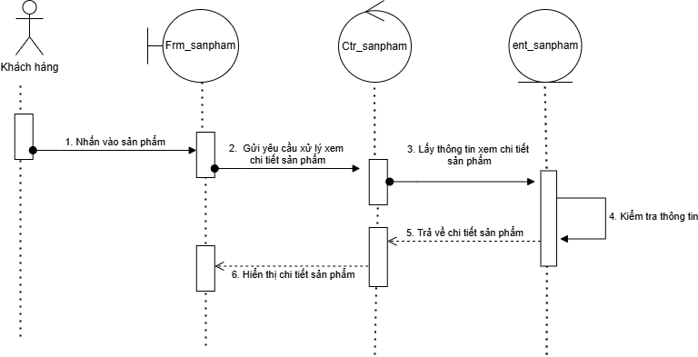

Hình . Lược đồ tuần tự use case xem sản phẩm

Mô tả: Khách hàng bấm vào trang sản phẩm, hệ thống nhận yêu cầu và kiểm tra trong cơ sở dữ liệu, nếu đúng trả về danh sách sản phẩm ở giao diện sản phẩm. Khi Khách hàng bấm vào một sản phẩm, hệ thống sẽ nhận mã của sản phẩm đó và lấy thông tin đó kiểm tra trong cơ sở dữ liệu, nếu có thì trả về chi tiết sản phẩm.

* **Lược đồ tuần tự use case tìm kiếm sản phẩm**

Mô tả: Khách hàng nhập từ khóa tìm kiếm vào ô tìm kiếm, sau đó bấm vào nút tìm kiếm, hệ thống nhận yêu cầu và tìm trong bảng sản phẩm, nếu có sản phẩm phù hợp với từ khóa tìm kiếm, hệ thống sẽ trả về danh sách sản phẩm tìm kiếm. Bên cạnh đó khách hàng có thể dễ dàng lựa chọn các mức giá gợi ý được hiển thị sẵn trên giao diện. Khi một mức giá được chọn, hệ thống ngay lập tức tiếp nhận yêu cầu, tự động lọc và tìm kiếm những sản phẩm nằm trong khoảng giá tương ứng. Sau đó, danh sách các sản phẩm phù hợp sẽ được trả về và hiển thị.

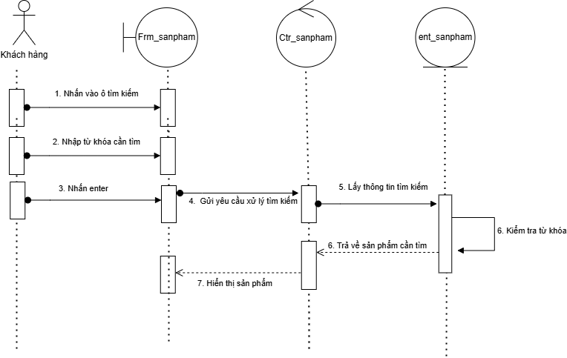

Hình . Lược đồ tuần tự use case tìm kiếm sản phẩm

* **Lược đồ tuần tự use case đăng ký**

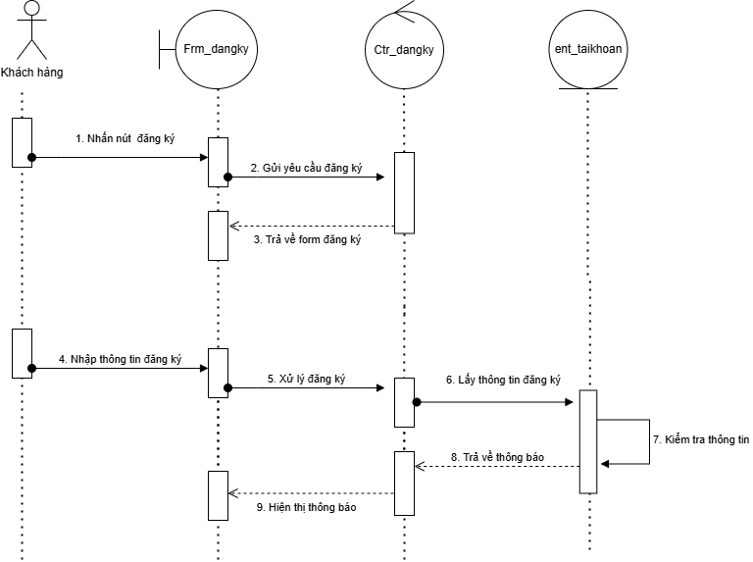

Hình . Lược đồ tuần tự use case đăng ký

Mô tả: Khách hàng gửi yêu cầu đăng ký, hệ thống trả về trang nhập thông tin, sau khi nhập thông tin, khách hàng bấm vào nút đăng ký, hệ thống sẽ nhận thông tin đăng ký và kiểm tra, nếu email chưa tồn tại thì sẽ tạo một tài khoản cho khách hàng đó, trả về thông báo đăng ký thành công và hiển thị ra màn hình, ngược lại yêu cầu khách hàng đó nhập lại email.

* **Lược đồ tuần tự use case đăng nhập**

Mô tả: Khách hàng gửi yêu cầu đăng nhập, hệ thống trả về trang nhập thông tin, sau khi nhập thông tin, khách hàng bấm vào nút đăng nhập, hệ thống sẽ nhận thông tin đăng nhập và kiểm tra, nếu email và mật khẩu trùng khớp với cơ sở dữ liệu, hệ thống sẽ trả về thông báo đăng nhập thành công và hiển thị ra màn hình, ngược lại yêu cầu khách hàng đó nhập lại email hoặc mật khẩu.

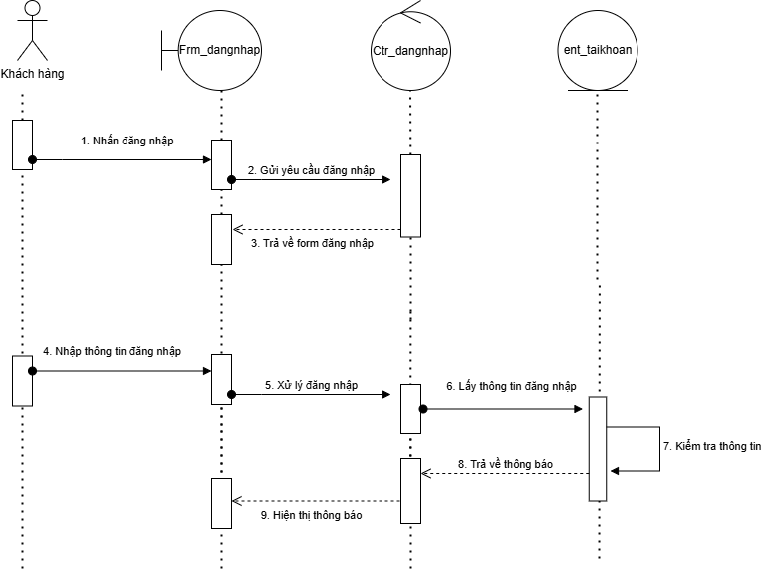

Hình . Lược đồ tuần tự use case đăng nhập

* **Lược đồ tuần tự use case đặt hàng**

Mô tả: Khách hàng bấm vào nút mua hàng, hệ thống sẽ lưu thông tin sản phẩm đó vào trong session, sau đó sẽ chuyển đến trang nhập thông tin. Sau khi khách hàng nhập thông tin và bấm vào nút đặt hàng, hệ thống sẽ nhận yêu cầu đặt hàng đó, sau đó kiểm tra thông tin đặt hàng có phù hợp không, nếu có sẽ trả về thông báo đặt hàng thành công và hiển thị ra giao diện thông báo đó.

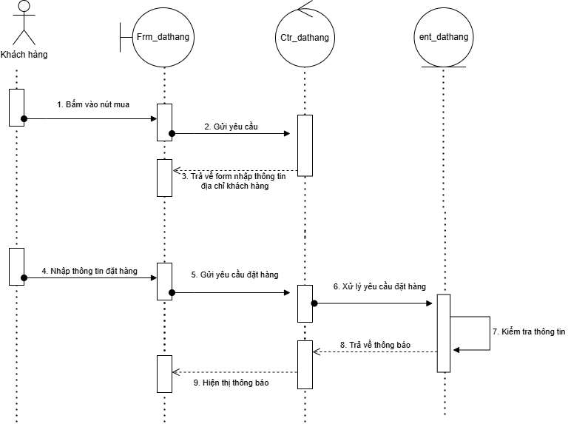

Hình . Lược đồ tuần tự use case đặt hàng

* **Lược đồ tuần tự use case quản lý giỏ hàng**

Mô tả: Khách hàng chọn một sản phẩm và bấm vào nút thêm vào giỏ hàng, hệ thống sẽ xử lý và lưu thông tin về sản phẩm đó. Khi người dùng bấm vào nút tăng giảm số lượng của một sản phẩm cụ thể trong giỏ hàng, hệ thống sẽ nhận yêu cầu sửa chúng. Khi người dùng chọn một sản phẩm trong giỏ hàng và xóa, hệ thống sẽ nhận yêu cầu và xóa sản phẩm đó và trả về trang xem giỏ hàng.

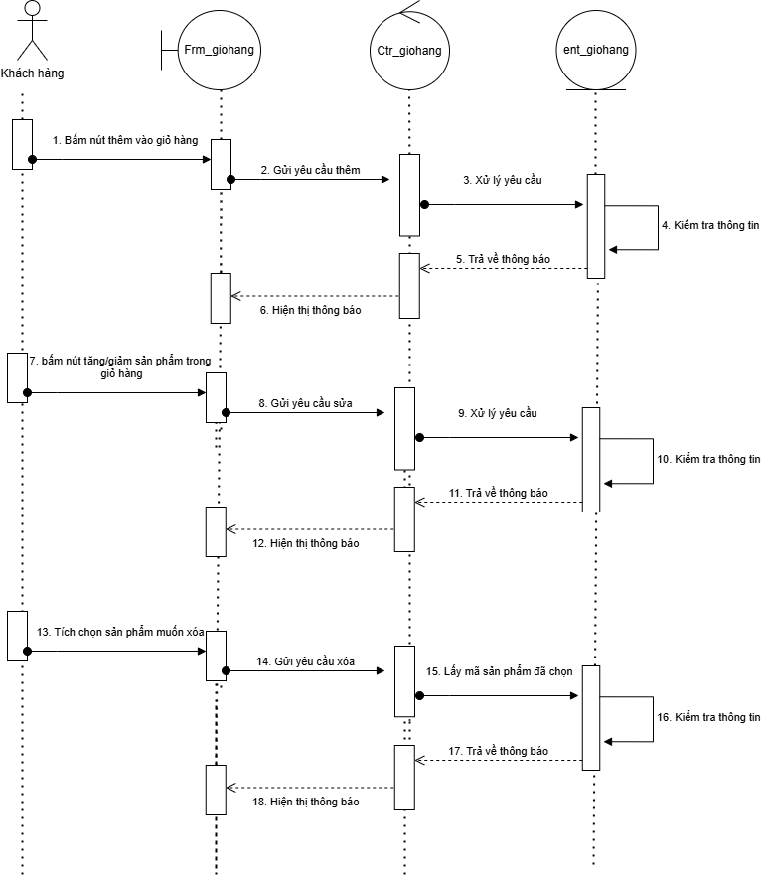

Hình . Lược đồ tuần tự use case quản lý giỏ hàng

* **Lược đồ tuần tự use case đánh giá**

Mô tả: Sau khi mua hàng, khách hàng truy cập vào phần thông tin đơn hàng để đánh giá sản phẩm đã mua. Khách hàng nhấn vào nút "Đánh giá" để mở biểu mẫu, nhập các thông tin cần thiết, sau đó gửi đánh giá. Hệ thống sẽ kiểm tra, lưu trữ thông tin đánh giá và hiển thị trên giao diện sản phẩm.

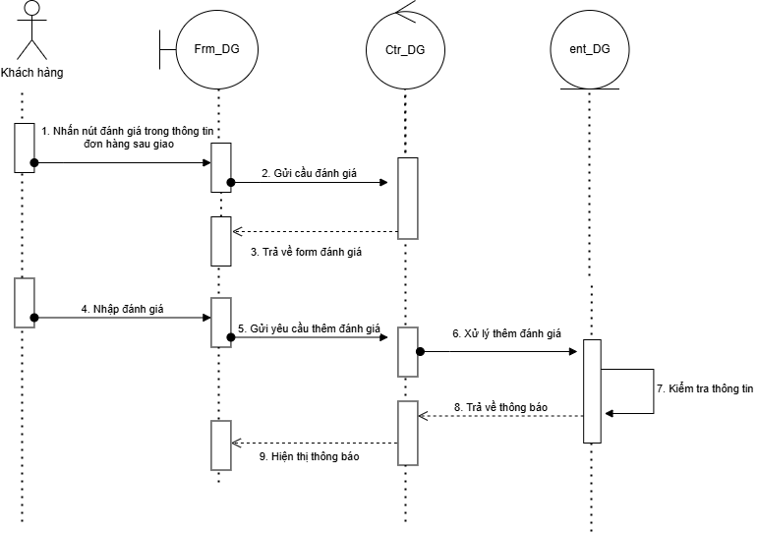

Hình . Lược đồ tuần tự use case đánh giá của khách hàng

* **Lược đồ tuần tự use case đăng xuất**

Mô tả: Tài khoản (khách hàng, quản trị viên) gửi yêu cầu đăng xuất, hệ thống tiếp nhận thông báo và sẽ xóa session giúp người dùng đăng xuất khỏi hệgiá thống, sau đó trả về trang chủ

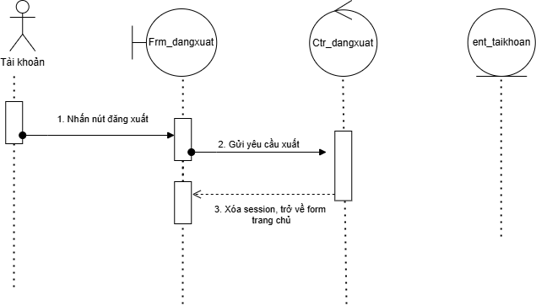

Hình . Lược đồ tuần tự use case đăng xuất

* **Lược đồ tuần tự use case quản lý nhà cung cấp**

Mô tả: Quản trị viên gửi yêu cầu thêm/sửa cung cấp, hệ thống tiếp nhận yêu cầu và trả về trang thêm/sửa nhà cung cấp, sau khi quản trị viên nhập thông tin thêm/sửa nhà cung cấp và lưu lại, hệ thống tiếp nhận yêu cầu, lấy thông tin thêm/sửa nhà cung cấp để kiểm tra, nếu phù hợp sẽ trả về thông báo thêm/sửa thành công, sau đó hiển thị thông báo ra màn hình. Nếu quản trị viên gửi yêu cầu xóa nhà cung cấp, hệ thống sẽ lấy mã nhà cung cấp đó kiểm tra trong cơ sở dữ liệu, nếu tồn tại, sẽ xóa nhà cung cấp đó và trả về thông báo, sau đó hiển thị thông báo ra màn hình.

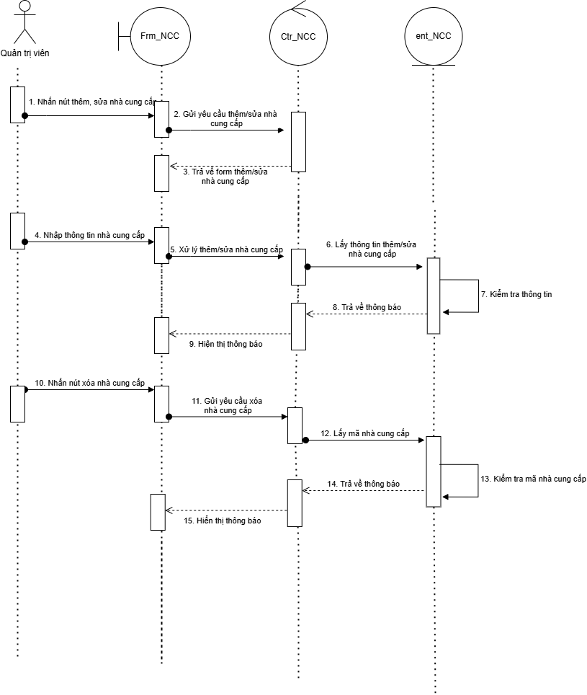

Hình . Lược đồ tuần tự use case quản lý nhà cung cấp

* **Lược đồ tuần tự use case quản lý danh mục**

Mô tả: Quản trị viên gửi yêu cầu thêm/sửa danh mục, hệ thống tiếp nhận yêu cầu và trả về trang thêm/sửa danh mục, sau khi quản trị viên nhập thông tin thêm/sửa danh mục và lưu lại, hệ thống tiếp nhận yêu cầu, lấy thông tin thêm/sửa danh mục để kiểm tra, nếu phù hợp sẽ trả về thông báo thêm/sửa thành công, sau đó hiển thị thông báo ra màn hình. Nếu quản trị viên gửi yêu cầu xóa danh mục, hệ thống sẽ lấy mã danh mục đó kiểm tra trong cơ sở dữ liệu, nếu tồn tại, sẽ xóa danh mục đó và trả về thông báo, sau đó hiển thị thông báo ra màn hình.

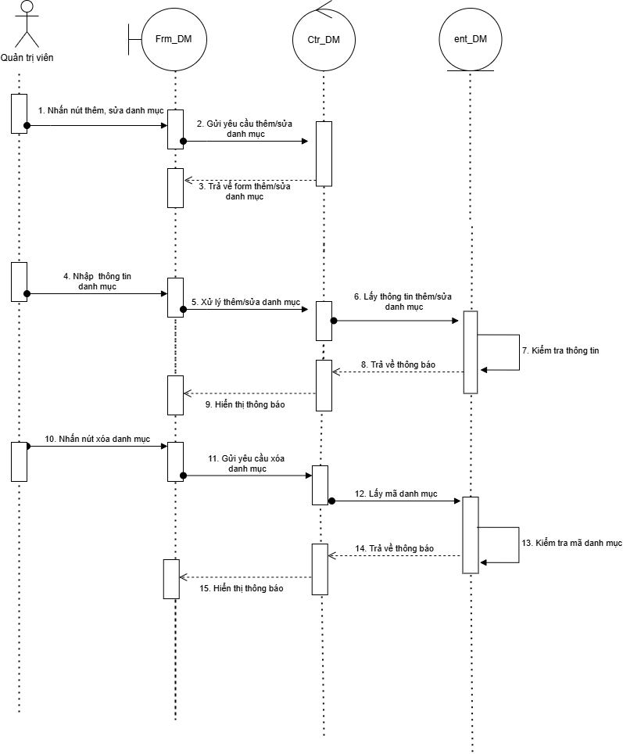

Hình . Lược đồ tuần tự use case quản lý danh mục

* **Lược đồ tuần tự use case quản lý sản phẩm**

Mô tả: Quản trị viên gửi yêu cầu thêm/sửa sản phẩm, hệ thống tiếp nhận yêu cầu và trả về trang thêm/sửa sản phẩm, sau khi quản trị viên nhập thông tin thêm/sửa sản phẩm và lưu lại, hệ thống tiếp nhận yêu cầu, lấy thông tin thêm/sửa sản phẩm để kiểm tra, nếu phù hợp sẽ trả về thông báo thêm/sửa thành công, sau đó hiển thị thông báo ra màn hình. Nếu quản trị viên gửi yêu cầu xóa sản phẩm, hệ thống sẽ lấy mã sản phẩm đó kiểm tra trong cơ sở dữ liệu, nếu tồn tại, sẽ xóa sản phẩm đó và trả về thông báo, sau đó 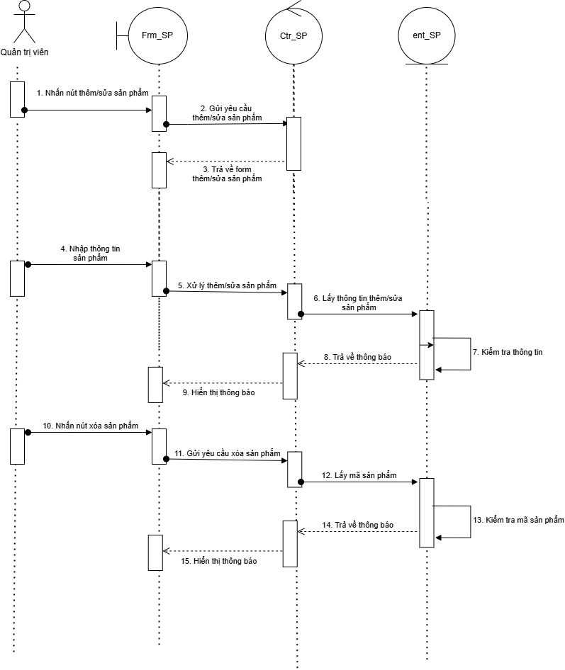hiển thị thông báo ra màn hình.

Hình . Lược đồ tuần tự use case quản lý sản phẩm

* **Lược đồ tuần tự use case quản lý đơn hàng**

Mô tả: Quản trị viên gửi yêu cầu xác nhận/hủy bỏ đơn hàng, hệ thống sẽ lấy ID của đơn hàng đó và kiểm tra, nếu đúng thì sẽ trả về thông báo xác nhận/ hủy bỏ thành công và hiển thị ra màn hình. Khi quản trị viên gửi yêu cầu xem chi tiết đơn hàng, hệ thống sẽ lấy ID của đơn hàng đó và kiểm tra, nếu có trong cơ sở dữ liệu, hệ thống sẽ trả về danh sách chi tiết đơn hàng tương ứng.

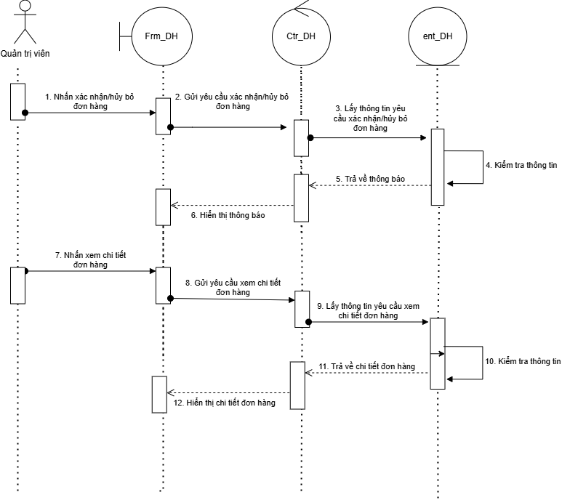

Hình . Lược đồ tuần tự use case quản lý đơn hàng

* **Lược đồ tuần tự use case quản lý tài khoản**

Mô tả: Quản trị viên gửi yêu cầu xem tài khoản, hệ thống tiếp nhận yêu cầu, kiểm tra xem yêu cầu có hợp lệ hay không, nếu có sẽ trả về danh sách tài khoản và hiển thị danh sách ra màn hình.

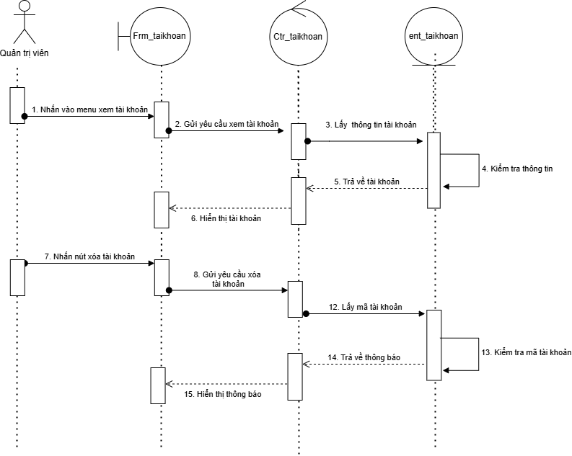

Hình . Lược đồ tuần tự use case quản lý tài khoản

* **Lược đồ tuần tự use case quản lý đánh giá**

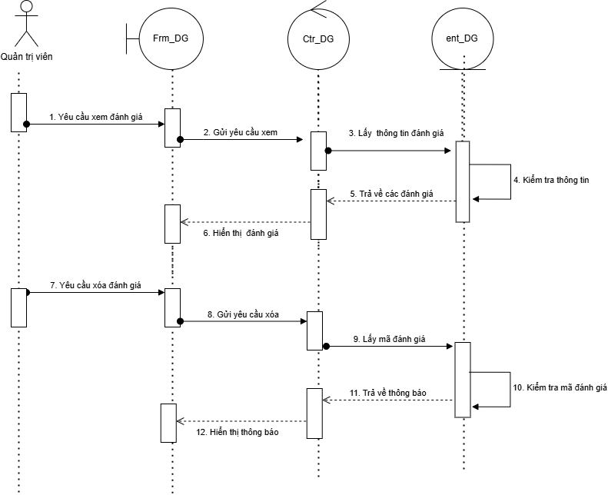

Hình . Lược đồ tuần tự use case quản lý đánh giá

Mô tả: Quản trị viên có thể gửi yêu cầu để xem danh sách các đánh giá từ hệ thống. Sau khi nhận được yêu cầu, hệ thống sẽ xử lý, truy xuất dữ liệu các đánh giá từ cơ sở dữ liệu và trả về danh sách các đánh giá. Nếu quản trị viên muốn xóa một đánh giá cụ thể, họ chỉ cần chọn đánh giá đó và gửi yêu cầu xóa. Hệ thống sẽ kiểm tra đánh giá có tồn tại trong cơ sở dữ liệu không, nếu có hệ thống sẽ xóa vĩnh viễn thông tin đánh giá. Đánh giá sau đó sẽ không còn hiển thị trên giao diện sản phẩm nữa.

### Thiết kế giao diện

#### Sơ đồ website

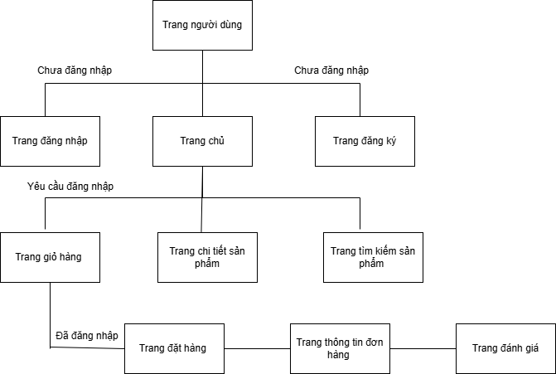

Hình . Sơ đồ website phía người dùng

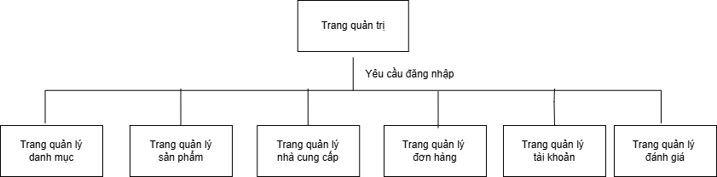

Hình . Sơ đồ website phía quản trị viên

#### Giao diện trang chủ

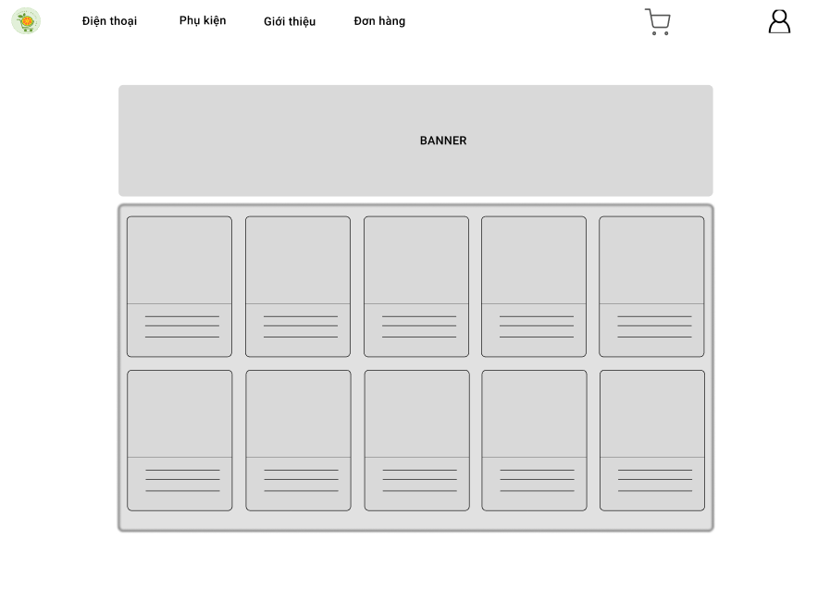

Hình . Giao diện trang chủ của website

#### Giao diện trang quản trị viên

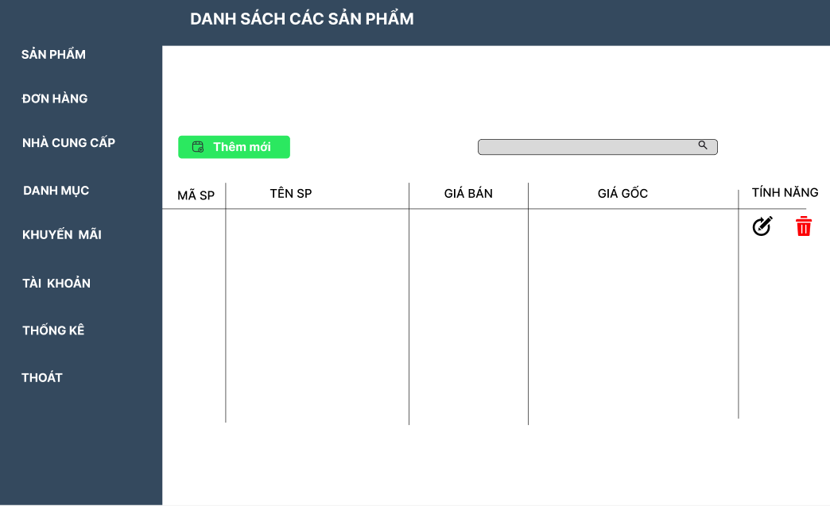

Hình . Giao diện trang chủ quyền quản trị viên

# KẾT QUẢ NGHIÊN CỨU

## Bộ dữ liệu thử nghiệm

* **Dữ liệu thử nghiệm danh mục sản phẩm**

Bảng 4.1 Dữ liệu thử nghiệm danh mục sản phẩm

|  |  |  |  |
| --- | --- | --- | --- |
| **Mã danh mục** | **Tên danh mục** | **Mô tả** | **Mã danh mục cha** |
| 1 | Điện thoại | Các loại điện thoại di động | NULL |
| 2 | Phụ kiện | Phụ kiện điện thoại | NULL |

* **Dữ liệu thử nghiệm hình ảnh sản phẩm**

Bảng 4.2 Dữ liệu thử nghiệm hình ảnh sản phẩm

|  |  |  |
| --- | --- | --- |
| **Mã Hình Ảnh** | **Mã Sản Phẩm** | **URL** |
| 7 | 15 | 67696c589a89b.jpg |
| 8 | 15 | 67696c589efcc.jpg |
| 9 | 15 | 67696c58a2931.jpg |
| 27 | 9 | 676a09fa1644e.jpg |
| 28 | 9 | 676a09fa1644e1.jpg |

* **Dữ liệu thử nghiệm giỏ hàng**

Bảng 4.3 Dữ liệu thử nghiệm giỏ hàng

|  |  |  |  |  |
| --- | --- | --- | --- | --- |
| **Mã giỏ hàng** | **Mã sản phẩm** | **Số lượng** | **Giá** | **Id người dùng** |
| 1 | 1 | 1 | 18900000 | 18 |
| 13 | 7 | 2 | 4490000 | 22 |
| 29 | 15 | 3 | 3090000 | 18 |
| 32 | 15 | 1 | 3090000 | 18 |
| 33 | 1 | 1 | 18500000 | 21 |

* **Dữ liệu thử nghiệm sản phẩm**

Bảng 4.4 Dữ liệu thử nghiệm sản phẩm

|  |  |  |  |  |  |  |  |  |  |  |  |  |  |
| --- | --- | --- | --- | --- | --- | --- | --- | --- | --- | --- | --- | --- | --- |
| **Mã SP** | **Mã DM** | **Tên sản phẩm** | **Giá gốc** | **Giá bán** | **SL** | **Mô tả** | **Trạng thái** | **Bảo hành** | **Mã NSX** | **Xu hướng** | **Thông số** | **Id khuyến mãi** | **Hình ảnh** |
| 1 | 1 | Vi vo y16 | 20000000 | 18500000 | 50 | Màn hình lớn, pin lâu | Còn hàng | 24 tháng | 9 | 1 | RAM 8GB, pin 5000mAh | 1 | 67721ed5d88dd.jpg |
| 5 | 1 | Xiaomi 14t | 12990000 | 12990000 | 20 | Thiết kế cao cấp | Còn hàng | 12 tháng | 7 | 1 | Chip Snapdragon | 1 | 6757c9b45d6a3.jpg |
| 7 | 1 | Điện thoại OPPO A58 8GB/128GB | 5490000 | 4490000 | 100 | Giá rẻ, hiệu năng tốt | Còn hàng | 1 năm | 6 | 1 | RAM 8GB, lưu 128GB | 1 | 6769612ed83ce.jpg |
| 9 | 1 | Điện thoại OPPO Find X8 Pro | 29990000 | 29990000 | 50 | Camera vượt trội | Còn hàng | 1 năm | 6 | 1 | RAM 12GB, chip cao | 2 | 676a079e74ff2.jpg |
| 15 | 1 | Samsung Galaxy A06 4GB/64GB | 3190000 | 3090000 | 50 | Giá rẻ, dùng ổn định | Còn hàng | 1 năm | 2 | 1 | RAM 4GB, lưu 64GB | 2 | 67696c5896685.jpg |

* **Dữ liệu thử nghiêm tài khoản**

Bảng 4.5 Dữ liệu thử nghiệm tài khoản

|  |  |  |  |  |  |
| --- | --- | --- | --- | --- | --- |
| **Id người dùng** | **Tên tài khoản** | **Email** | **Mật khẩu** | **Id vai trò** | **Ngày tạo** |
| 5 | user1 | user1@example.com | abcdef | 1 | 2024-12-04 08:47:57 |
| 9 | admin | hacmeo00@gmail.com | 123 | 1 | 2024-12-23 02:59:47 |
| 12 | admin123 | hacmeo00@gmail.com123 | 123 | 1 | 2024-12-23 03:19:14 |
| 18 | nguyenhoangthuong825 | nguyenhoangthuong825@gmail.com | 123 | 2 | 2024-12-26 01:57:13 |
| 20 | 123 | 123@GMAIL.COM | 123 | 2 | 2024-12-26 02:00:40 |

* **Dữ liệu thử nghiệm khách hàng**

Bảng 4.6 Dữ liệu thử nghiệm khách hàng

|  |  |  |  |  |  |
| --- | --- | --- | --- | --- | --- |
| **Mã KH** | **Họ tên** | **Số điện thoại** | **Địa chỉ** | **Id người dùng** | **Mặc định** |
| 1 | Nguyễn Văn Thành | 0987654322 | Đường Kiên Thị Nhẫn, Phường 7, Thành phố Trà Vinh, Tỉnh Trà Vinh | 18 | 0 |
| 5 | Ngô Thanh Quyền | 09345678 | Điện Biên Phủ, Xã Đông Thạnh, Thị xã Bình Minh, Tỉnh Vĩnh Long | 18 | 0 |
| 6 | Ngô Thanh Quyền | 0377796947 | 12, Xã Thanh Bình, Huyện Vũng Liêm, Tỉnh Vĩnh Long | 22 | 0 |
| 7 | Hoàng Lê | 09345678123 | Đường Kiên Thị Nhẫn, Xã Long Hòa, Huyện Châu Thành, Tỉnh Trà Vinh | 21 | 1 |

* **Dữ liệu thử nghiệm đánh giá**

Bảng 4.7 Dữ liệu thử nghiệm đánh giá

|  |  |  |  |  |  |  |
| --- | --- | --- | --- | --- | --- | --- |
| **Mã DG** | **Mã DH** | **Điểm DG** | **Bình luận** | **Ngày DG** | **Hình ảnh đánh giá** | **Id người dùng** |
| 2 | 12 | 5 | Máy sử dụng rất oke | 2025-01-05 |  | 18 |
| 3 | 1 | 4 | Tạm ổn | 2025-01-05 |  | 18 |
| 4 | 1 | 4 | Khá ok | 2025-01-05 | ["677a3e866e0f6.jpg"] | 18 |

* **Dữ liệu thử nghiệm thanh toán**

Bảng 4.8 Dữ liệu thử nghiệm thanh toán

|  |  |  |  |  |
| --- | --- | --- | --- | --- |
| **Mã thanh toán** | **Mã DH** | **Phương thức thanh toán** | **Trạng thái thanh toán** | **Ngày thanh toán** |
| 1 | 1 | Thanh toán khi nhận hàng | Đã thanh toán | 2024-12-02 08:46:53 |
| **2** | 4 | Thẻ tín dụng | Đã thanh toán | 2024-12-20 08:12:51 |
| 3 | 5 | Thanh toán khi nhận hàng | Đã thanh toán | 2024-12-29 16:12:12 |
| 4 | 6 | Thanh toán khi nhận hàng | Đã thanh toán | 2024-12-29  22:13:53 |

* **Dữ liệu thử nghiệm quyền**

Bảng 4.9 Dữ liệu thử nghiệm quyền

|  |  |  |
| --- | --- | --- |
| **Mã Quyền** | **Quyền** | **Mã Quyền** |
| 1 | Admin | 1 |
| 2 | User | 2 |

* **Dữ liệu thử nghiệm nhà sản xuất**

Bảng 4.10 Dữ liệu thử nghiệm nhà sản xuất

|  |  |  |  |
| --- | --- | --- | --- |
| **Mã NSX** | **Tên NSX** | **Địa chỉ** | **Website** |
| 1 | Apple | Canada | https://www.apple.com/ |
| 2 | Samsung | Samsung Town, Seocho, Seoul | https://www.samsung.com/ |
| 3 | Oppo | Đông Hoản, Quảng Đông | https://www.oppo.com/ |
| 4 | Xiaomi | Quận Hải Điến, Bắc Kinh, Trung Quốc | https://www.mi.com/vn/ |
| 5 | Honor | Thâm Quyến, Trung Quốc | https://www.honor.com/global/ |

* **Dữ liệu thử nghiệm khuyến mãi**

Bảng 4.11 Dữ liệu thử nghiệm khuyến mãi

|  |  |  |  |  |
| --- | --- | --- | --- | --- |
| **Mã**  **khuyến mãi** | **Tên**  **khuyến mãi** | **Phần trăm giảm** | **Ngày**  **bắt đầu** | **Ngày**  **kết thúc** |
| 1 | Black Friday | 20 | 2024-11-29 00:00:00 | 2024-11-30 23:59:59 |
| 2 | Giáng sinh an lành | 5 | 2024-12-01 00:00:00 | 2024-12-25 23:59:59 |

* **Dữ liệu thử nghiệm đơn hàng**

Bảng 4.12 Dữ liệu thử nghiệm đơn hàng

|  |  |  |  |  |  |
| --- | --- | --- | --- | --- | --- |
| **Mã DH** | **Mã KH** | **Ngày DH** | **Trạng thái DH** | **Tổng tiền** | **Ngày cập nhật** |
| 1 | 1 | 2024-12-04 08:43:26 | Đã giao | 18900000 | 2024-12-04 08:43:26 |
| 4 | 5 | 2024-12-29 01:04:51 | Đang xử lý | 9032100 | 2024-12-29 07:04:51 |
| 5 | 1 | 2024-12-29 18:17:22 | Đang xử lý | 34532100 | 2024-12-30 00:17:22 |
| 6 | 5 | 2024-12-30 00:06:33 | Đang xử lý | 9032100 | 2024-12-30 06:06:33 |
| 7 | 5 | 2024-12-30 00:07:57 | Đang xử lý | 9032100 | 2024-12-30 06:07:57 |

* **Dữ liệu thử nghiệm chi tiết đơn hàng**

Bảng 4.13 Dữ liệu thử nghiệm chi tiết đơn hàng

|  |  |  |  |  |
| --- | --- | --- | --- | --- |
| **Mã chi tiết** | **Mã DH** | **Mã SP** | **Số lượng đặt hàng** | **Đơn giá** |
| 4 | 1 | 1 | 1 | 18900000 |
| 6 | 4 | 7 | 2 | 4490000 |
| 7 | 5 | 7 | 1 | 4490000 |
| 8 | 5 | 9 | 1 | 29990000 |
| 9 | 6 | 7 | 2 | 4490000 |

## Kết quả thực nghiệm

### Chức năng và giao diện cho quyền khách hàng

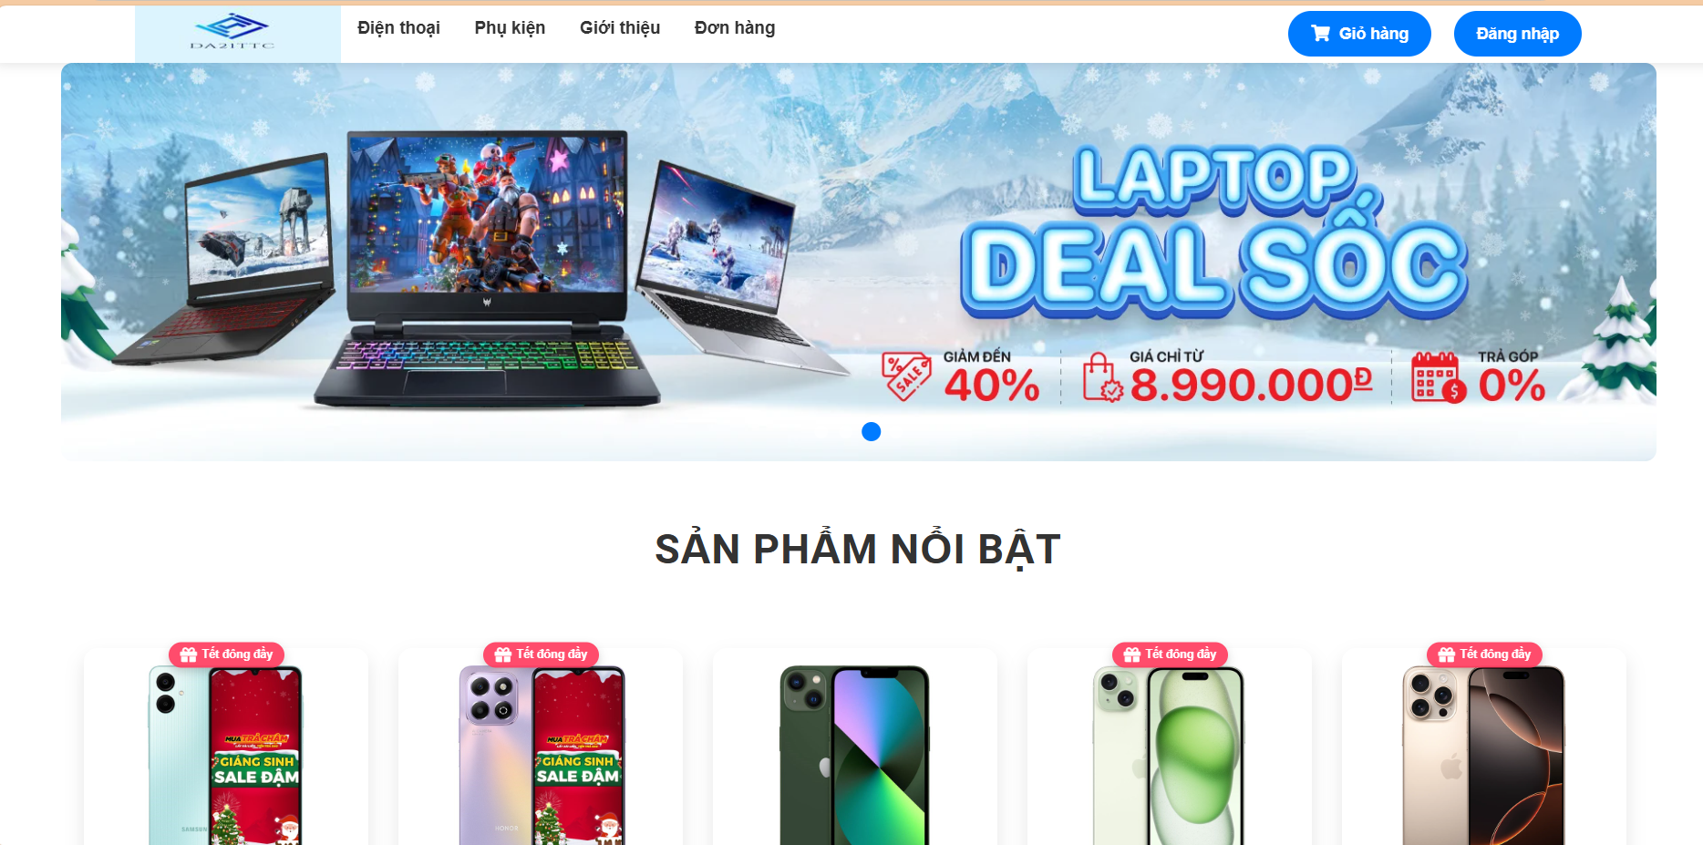

Hình . Giao diện trang chủ

Ở giao diện trang chủ này khách hàng có thể xem những sản phẩm đang hot và những sản phẩm đang bán chạy, khách hàng có thể nhấn vào để xem thông tin chi tiết của sản phẩm sau đó thêm vào giỏ hàng hoặc khách hàng có thể thêm trực tiếp vào giỏ hàng mà không cần xem chi tiết sản phẩm.

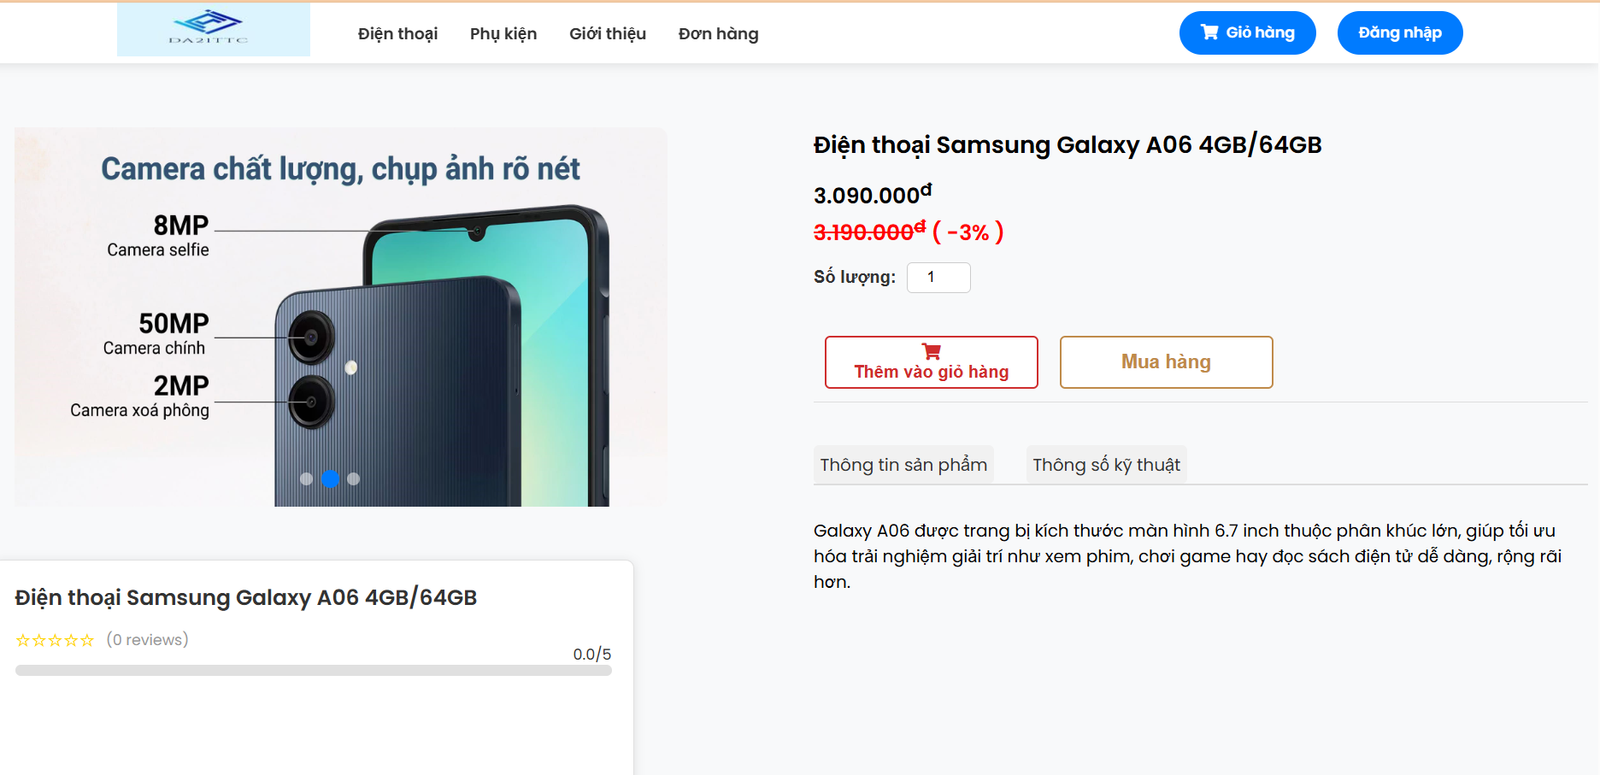

Hình . Giao diện xem chi tiết sản phẩm

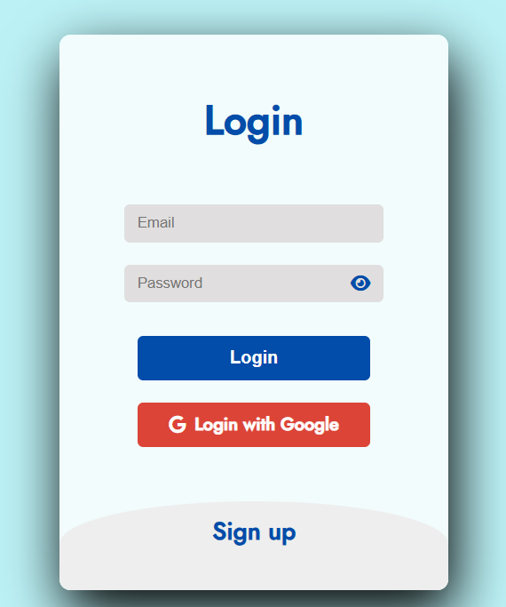

Hình . Giao diện đăng ký, đăng nhập

Ở giao diện này khách hàng có thể xem hình ảnh chi tiết về sản phẩm, các thông số, các mô tả về sản phẩm sao đó khách hàng có thể thêm vào giỏ hàng hoặc đặt mua ngay. Tuy nhiên để thêm được vào giỏ hàng khách hàng cần đăng ký/đăng nhập vào hệ thống bằng mail và mật khẩu của mình.

Giao diện đăng ký đăng nhập khách hàng có thể tự nhập một email bất kỳ mà mình muốn đăng ký tài khoảng hoặc có thể đăng ký, đăng nhập bằng tài khoản google của mình.

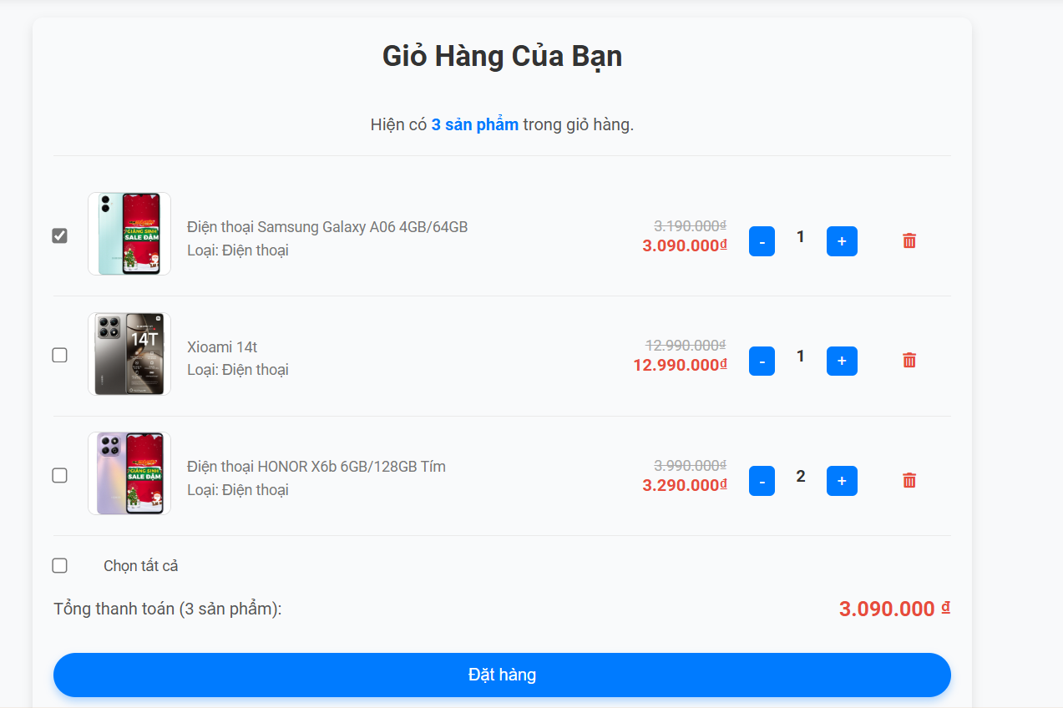

Hình . Giao diện giỏ hàng

Khách hàng có thể tăng giảm số lượng sản phẩm trong giỏ hàng và có thể xóa sản phẩm ra khỏi giỏ hàng nếu không cần tới nữa, tổng thanh toán sẽ dựa trên sản phẩm và số lượng mà khách hàng tích chọn, sau đó nhấn đặt hàng sẽ chuyển đến trang đặt hàng.

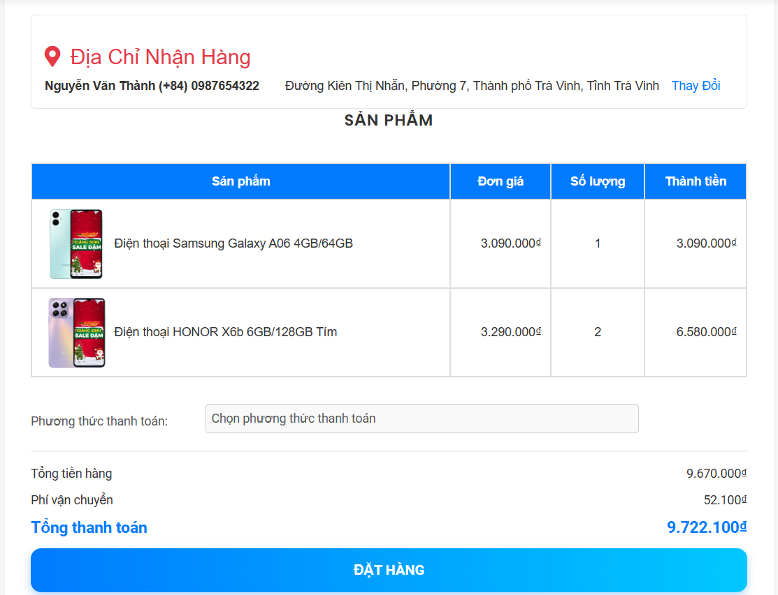

Hình . Giao diện trang đặt hàng

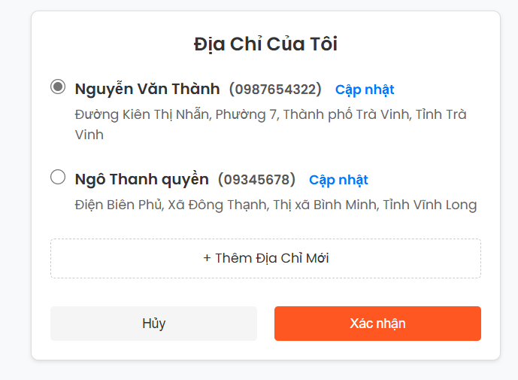

Hình . Chọn địa chỉ giao hàng

Khách hàng có thể nhập nhiều địa chỉ nhưng chỉ được chọn 1 địa chỉ duy nhất để giao hàng.

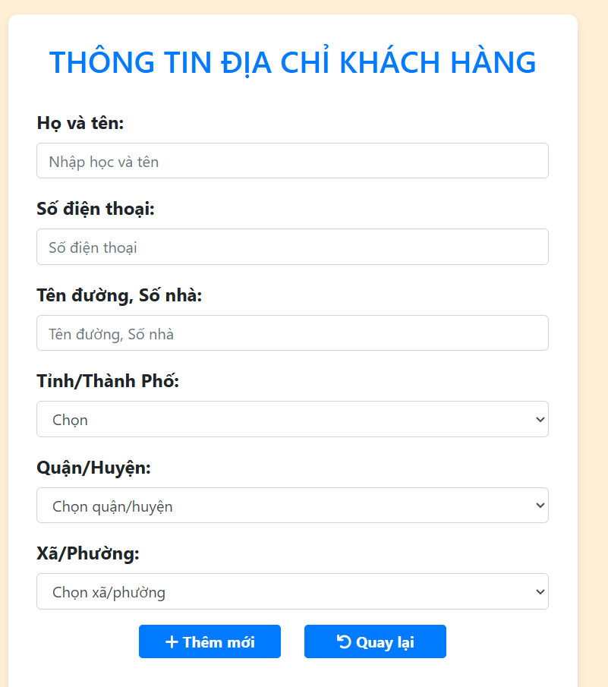

Hình . Thêm thông tin địa chỉ mới

Khi khách hàng chọn thanh toán bằng MoMo sẽ chuyển đến giao diện thanh toán bên dưới nếu thành công đơn hàng sẽ được tạo với trạng thái thanh toán là đã thanh toán và ngược lại.

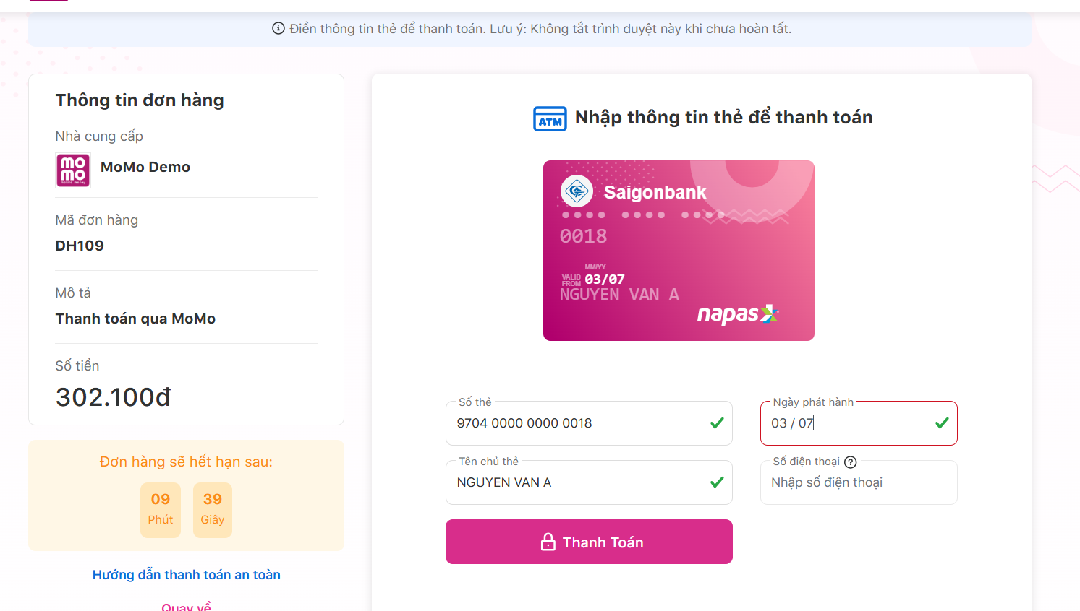

Hình . Thanh toán bằng MoMo

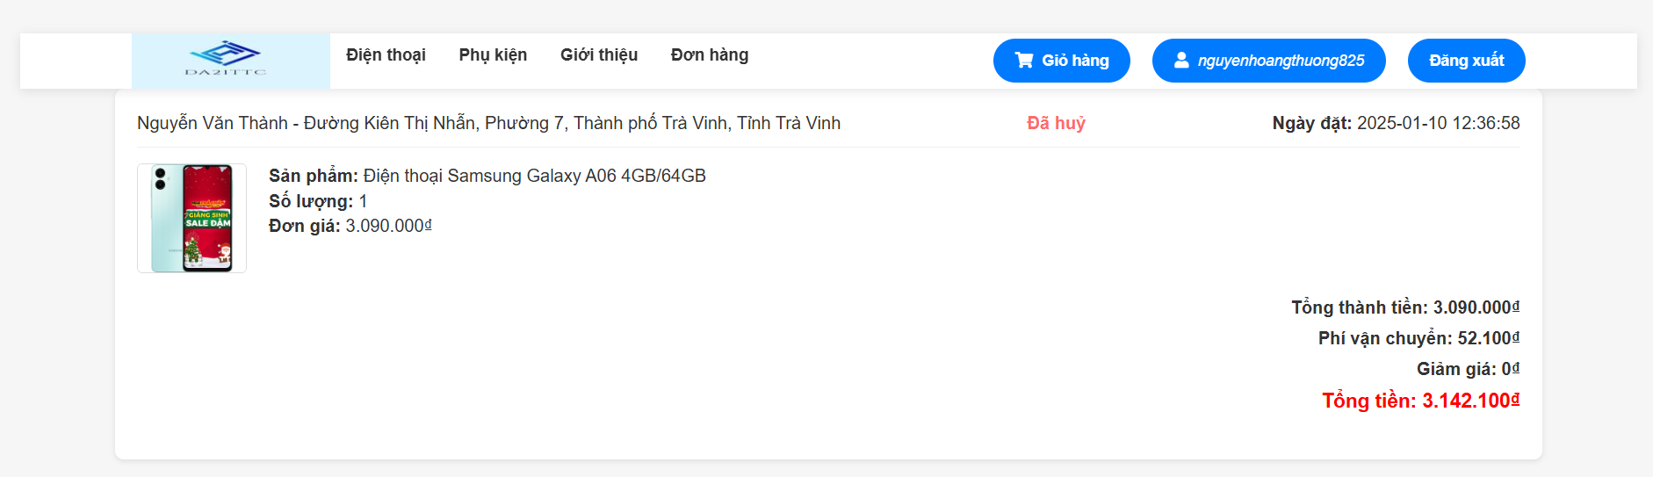

Hình . Đơn hàng sau khi đặt

Khách hàng có thể hủy đơn hàng nếu đơn hàng vừa đạt đang ở trạng thái “Đang xử lý”, khi trạng thái đơn hàng là “Đã giao hàng” sẽ hiện nút đánh giá cho khách hàng. Khi nhấn vào xem chi tiết sẽ đến trang chi tiết của sản phẩm đó.

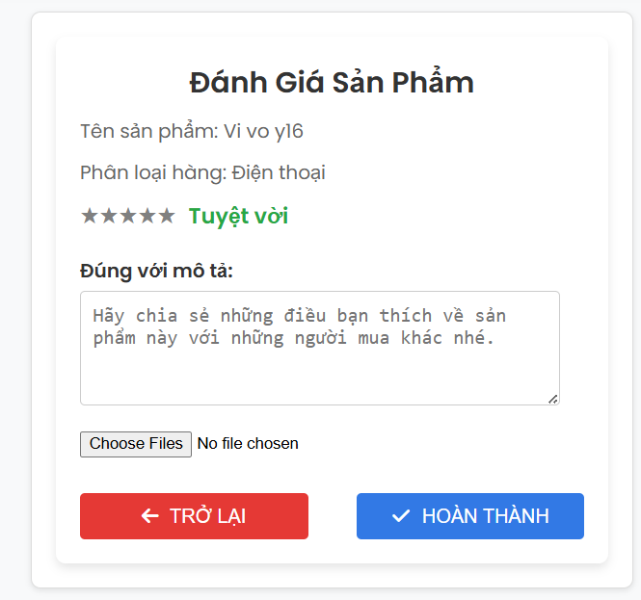

Hình . Đánh giá của khách hàng sau khi mua hàng

Trang danh mục điện thoại bên dưới hiển thị tất cả các sản phẩm điện thoại, khách hàng có thể lọc theo giá từ thấp đến cao hoặc ngược lại.

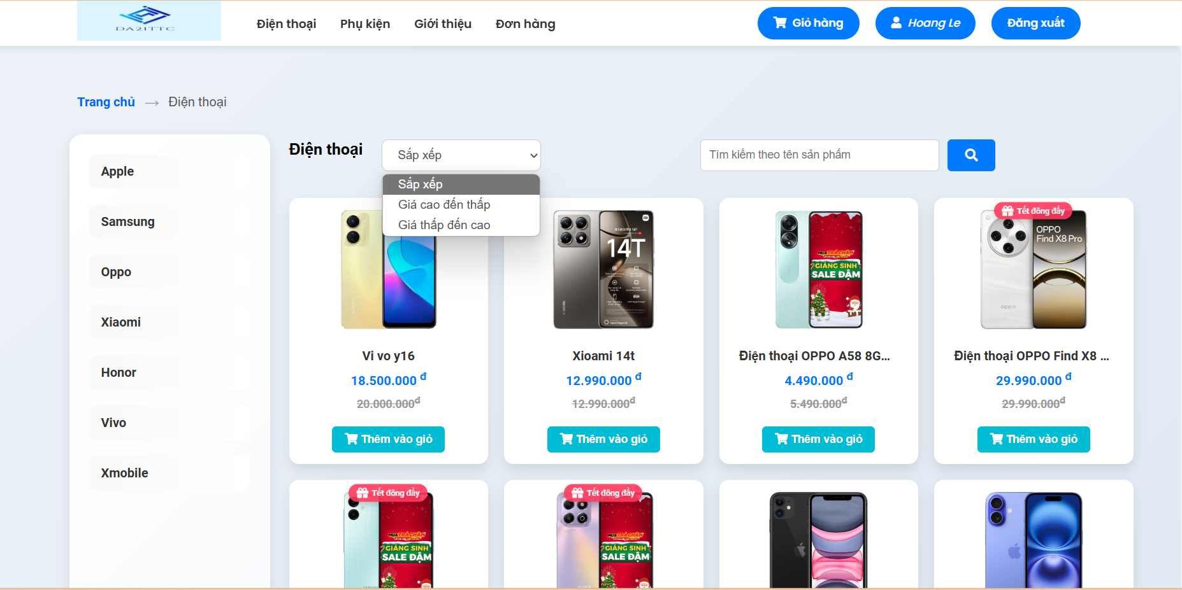

Hình . Danh mục các sản phẩm điện thoại

Sau khi đặt hàng thành công sẽ gửi mail đến tài khoản khách hàng để cảm ơn khách hàng đã mua hàng, bên cạnh đó sẽ gửi đến các email của quản trị viên để tiến hành xử lý đơn hàng.

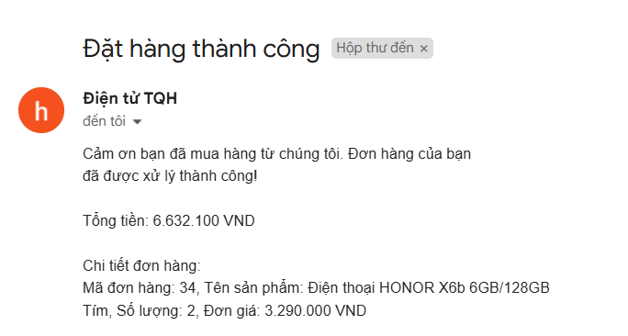

Hình . Gửi mail cảm ơn khách hàng đã đặt hàng

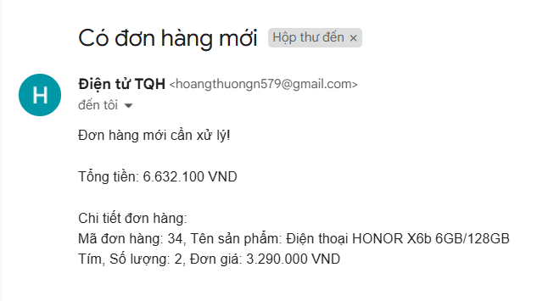

Hình . Admin nhận mail đơn hàng vừa đặt

### Chức năng và giao diện cho quyền admin

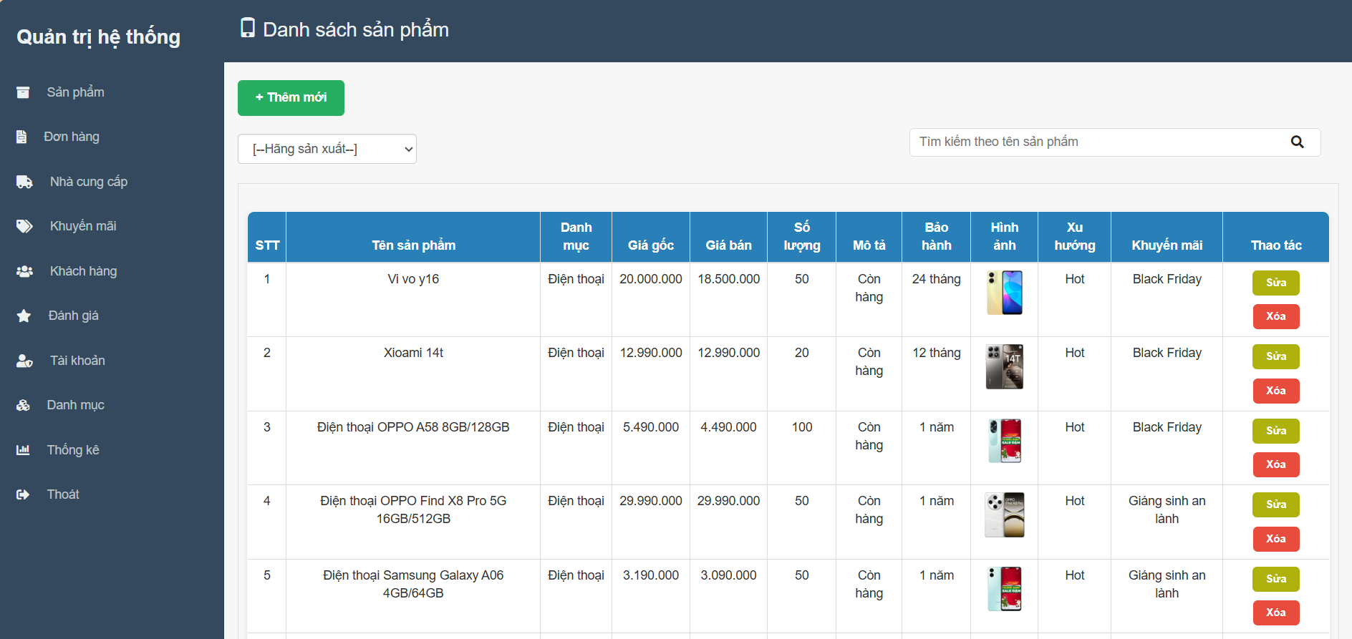

Hình . Giao diện quản lý sản phẩm

Ở trang quản lý sản phẩm admin có thể thêm, sửa và xóa sản phẩm và đặc biệt được xem tất cả thông tin sản phẩm, ngoài ra quản trị viên có thể tìm kiếm sản phẩm theo nhà sản xuất và tên sản phẩm.

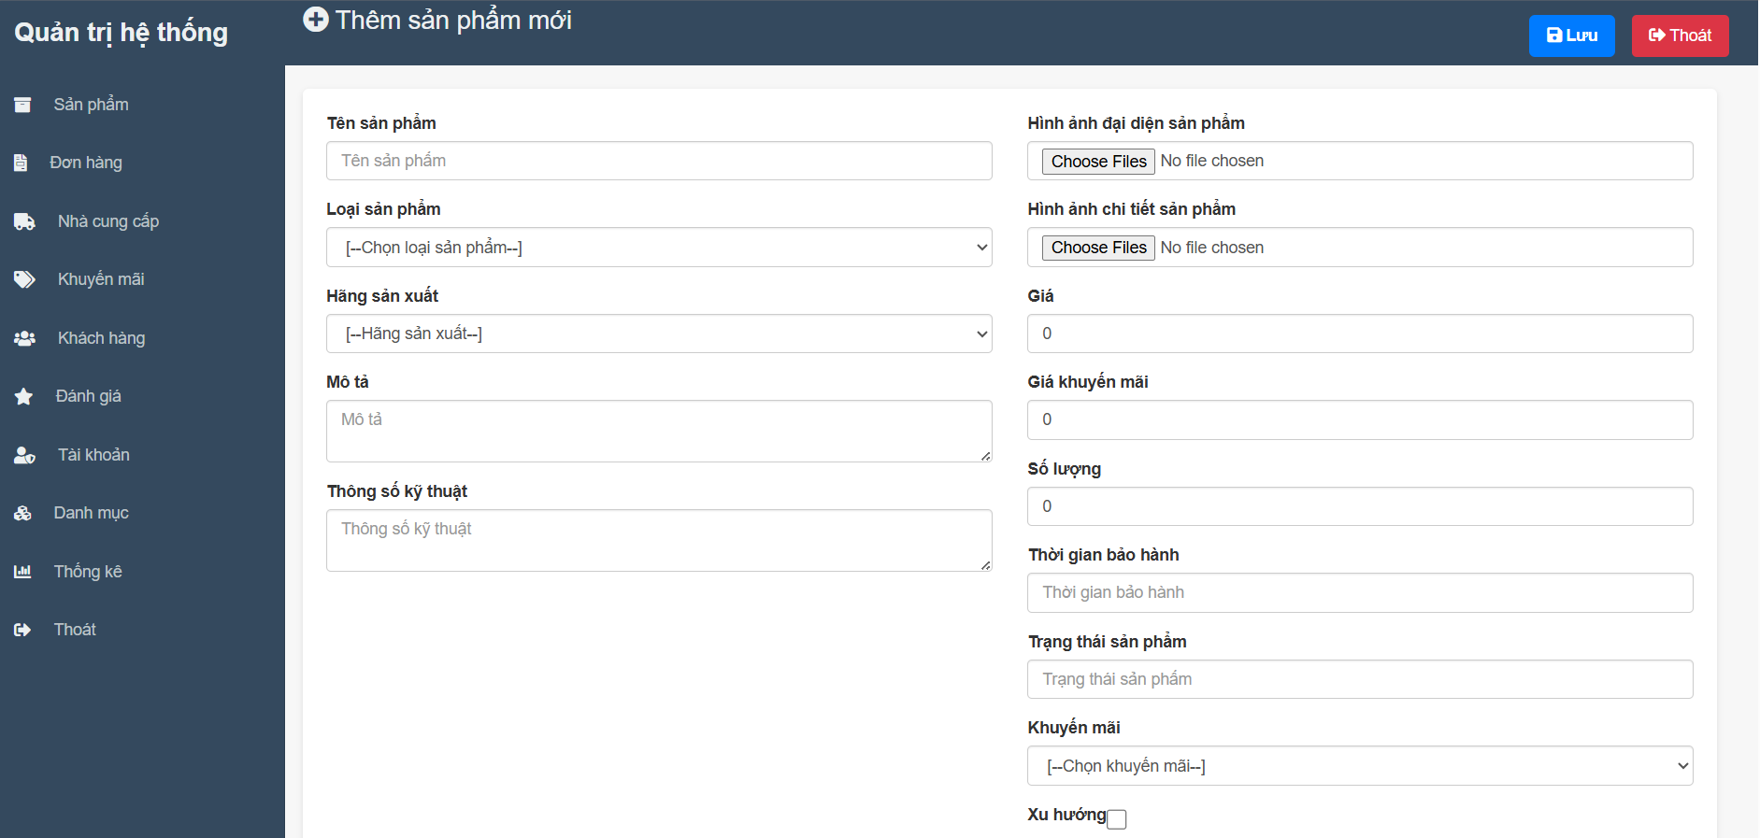

Hình . Thêm sản phẩm mới

Admin sẽ nhập các thông tin cho sản phẩm mới sao đó nhấn lưu sẽ lưu các thông tin về sản phẩm mới đó vào cơ sở dữ liệu.

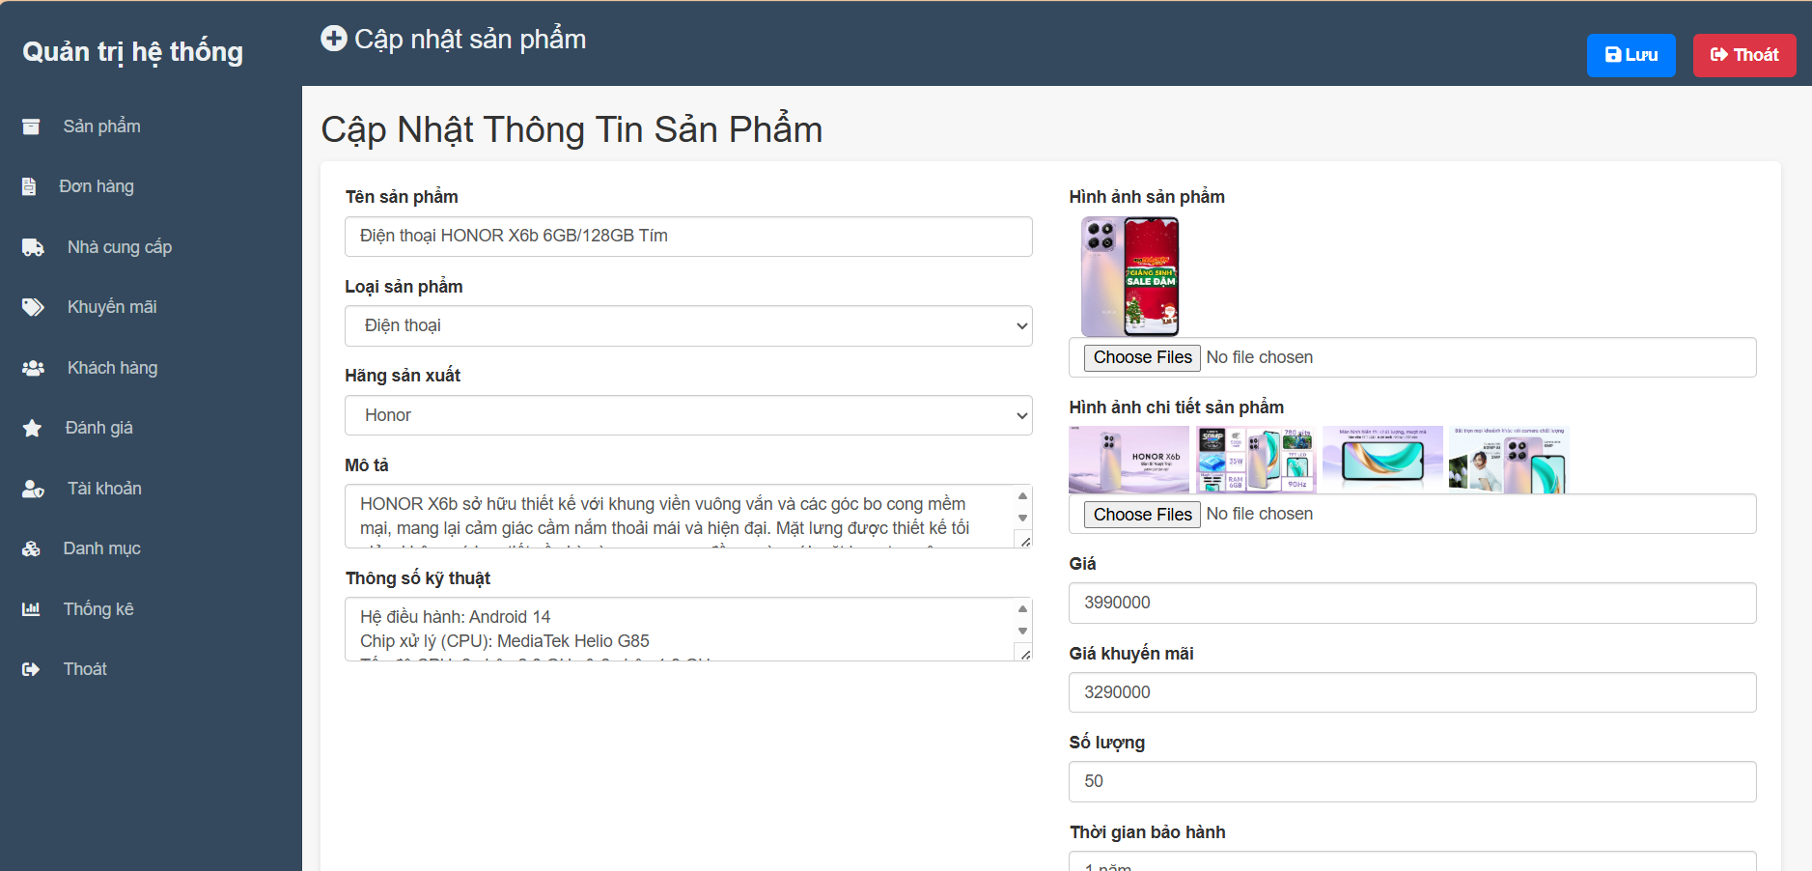

Hình . Cập nhật thông tin sản phẩm

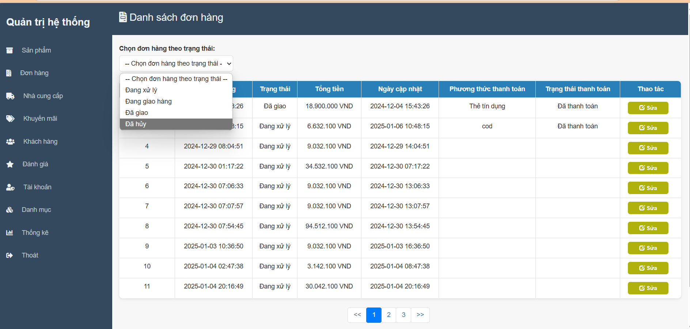

Hình . Danh sách đơn hàng

Ở trang này admin xem được danh sách tất cả các đơn hàng sao đó sẽ tiến hành cập nhật và xử lý đơn hàng.

Khi nhấn vào một đơn hàng sẽ hiển thị ra chi tiết của đơn hàng đó

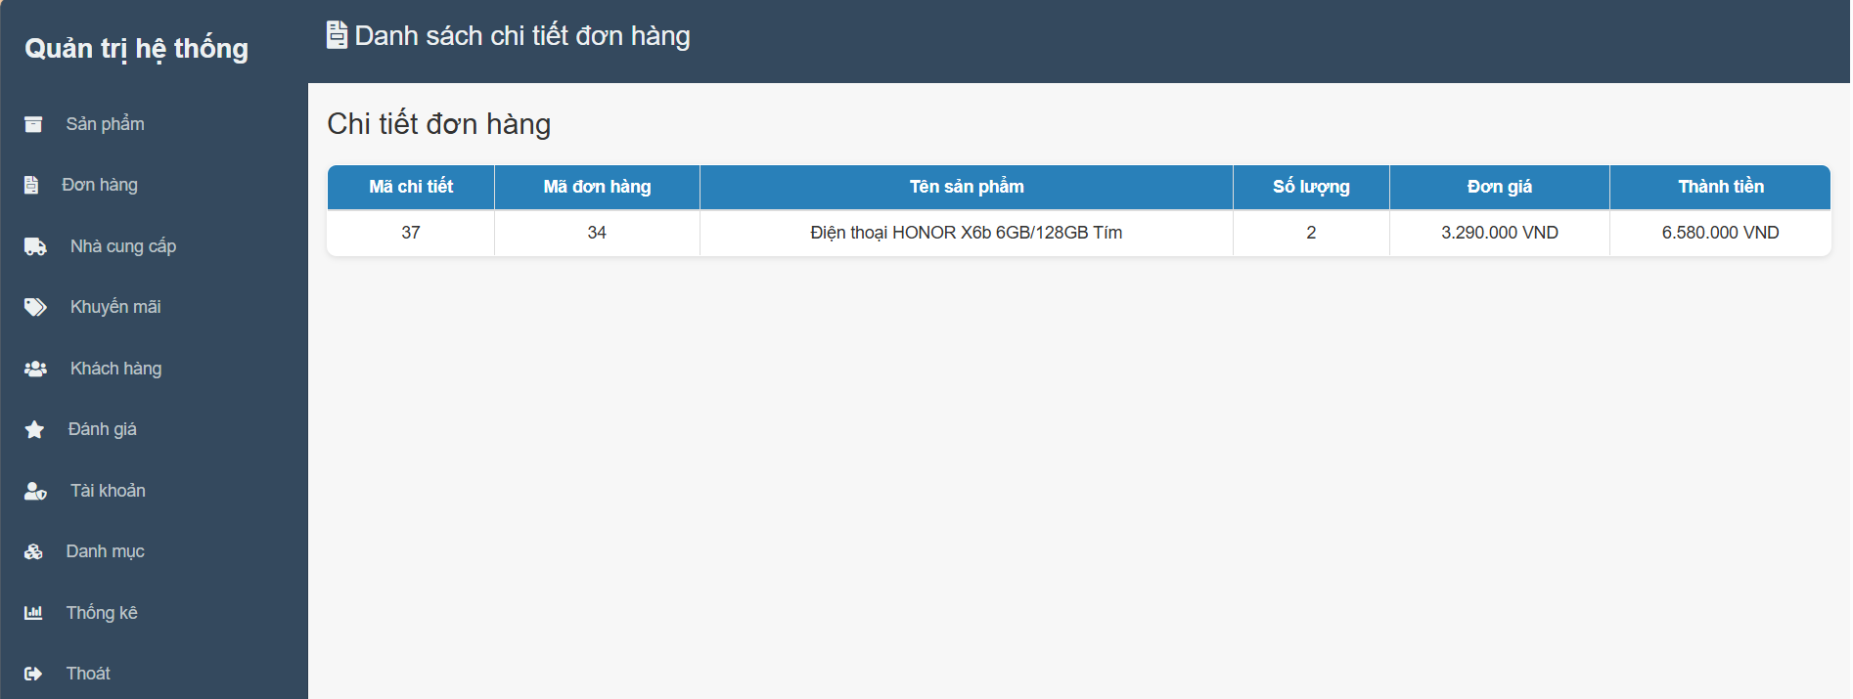

Hình . Chi tiết đơn hàng

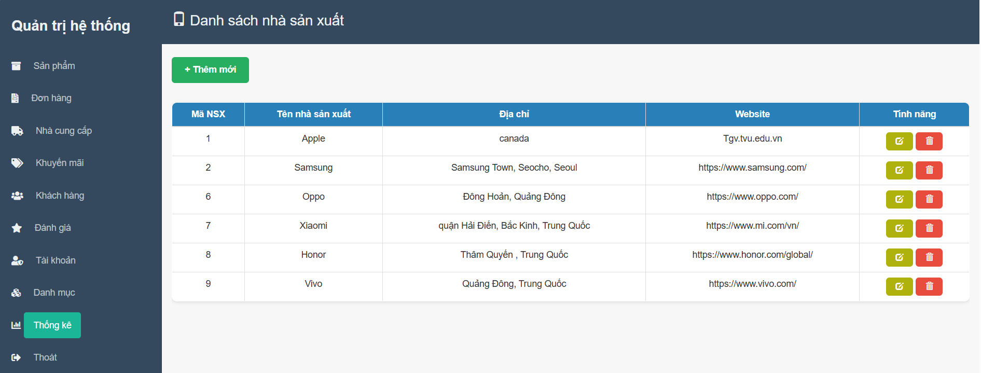

Hình . Quản lý nhà sản xuất

Trang này admin sẽ xem tất cả thônhg tin nhà sản xuất và có thể thêm, xóa, sửa các nhà sản xuất.

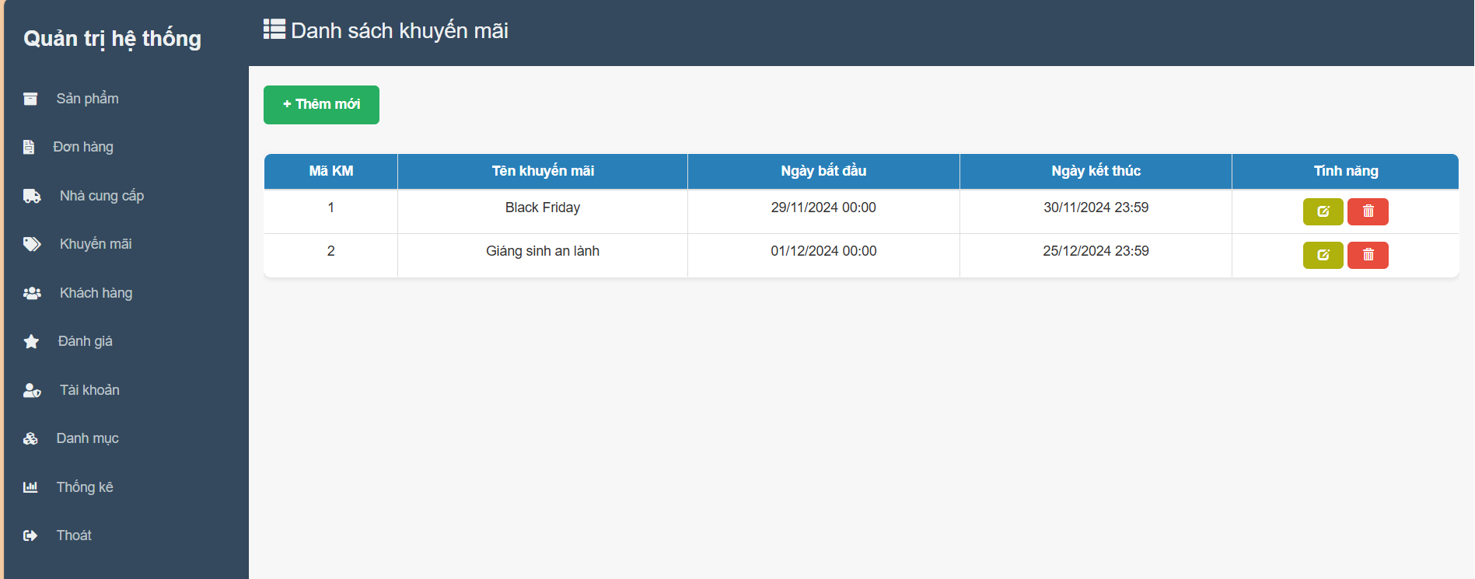

Hình . Quản lý chương trình khuyến mãi

Trang quản lý chương trình khuyến mãi cung cấp một cái nhìn tổng quan về các chương trình khuyến mãi hiện có. Tại đây, người dùng có thể dễ dàng thêm các chương trình mới thông qua nút "Thêm mới". Bảng danh sách khuyến mãi hiển thị thông tin chi tiết như mã khuyến mãi, tên chương trình, ngày bắt đầu và kết thúc.

Trang quản lý khách hàng cung cấp danh sách khách hàng, cho phép người quản trị dễ dàng theo dõi và quản lý thông tin của từng khách hàng. Bảng danh sách hiển thị chi tiết gồm mã khách hàng, tên, số điện thoại, địa chỉ và ngày được thêm vào hệ thống. Mỗi khách hàng đều có nút "Xóa" để thuận tiện cho việc cập nhật dữ liệu.

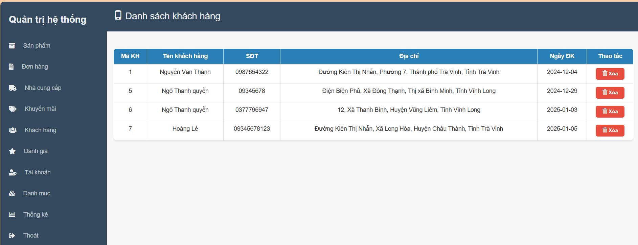

Hình . Quản lý khách hàng

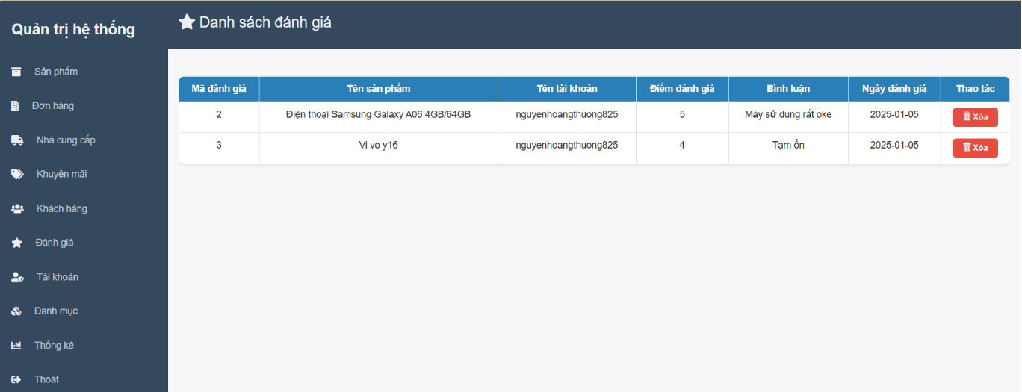

Hình . Quản lý đánh giá

Trang quản lý đánh giá bao gồm danh sách đánh giá sản phẩm, cho phép người quản trị dễ dàng theo dõi phản hồi từ khách hàng. Bảng hiển thị các thông tin như mã danh gia, tên sản phẩm, tên tài khoản người đánh giá, nội dung bình luận và ngày đánh giá. Mỗi đánh giá đều có nút "Xóa" để xóa đánh giá không hợp lý khi cần.

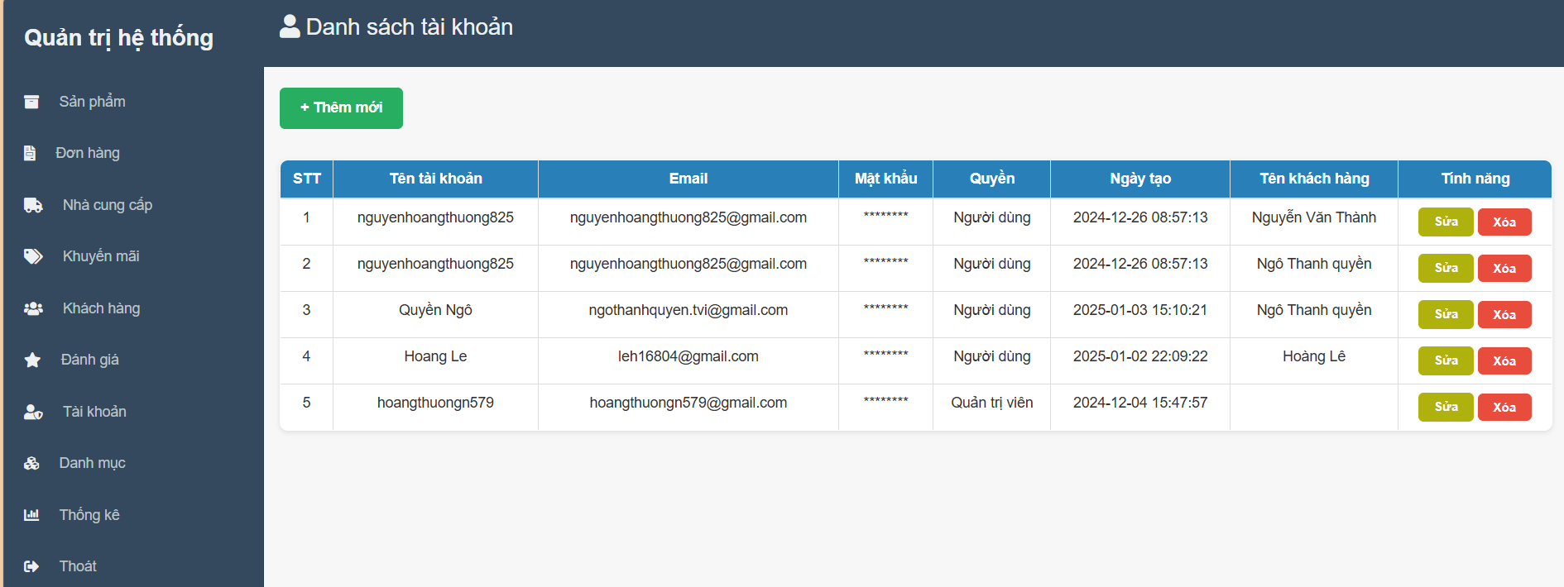

Hình . Quản lý tài khoản người dùng

Trang quản lý tài khoản người dùng chứa danh sách tài khoản người dùng, cung cấp cái nhìn tổng quan về các thành viên trong hệ thống. Mỗi tài khoản được thể hiện qua các thông tin như tên tài khoản, email, mật khẩu, quyền hạn, ngày tạo. Giao diện thân thiện cho phép người quản trị dễ dàng thêm mới hoặc xóa tài khoản, từ đó quản lý người dùng một cách hiệu quả. Việc theo dõi và cập nhật thông tin tài khoản giúp nâng cao trải nghiệm người dùng và đảm bảo an ninh cho hệ thống.

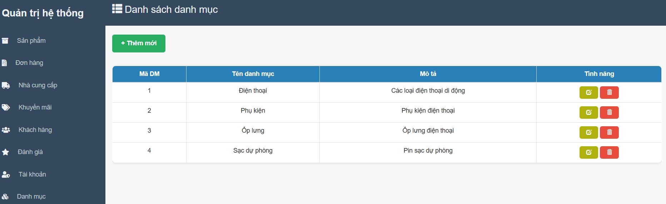

Hình . Quản lý danh mục

Trang quản lý danh mục là giao diện cho phép người dùng dễ dàng quản lý và theo dõi các danh mục sản phẩm. Tại đây, danh sách các danh mục được hiển thị rõ ràng với các thông tin cơ bản như mã danh mục, tên danh mục, mô tả. Người dùng có thể thêm mới danh mục bằng cách nhấn vào nút "Thêm mới", đồng thời có thể chỉnh sửa hoặc xóa danh mục hiện có thông qua các biểu tượng tương ứng.

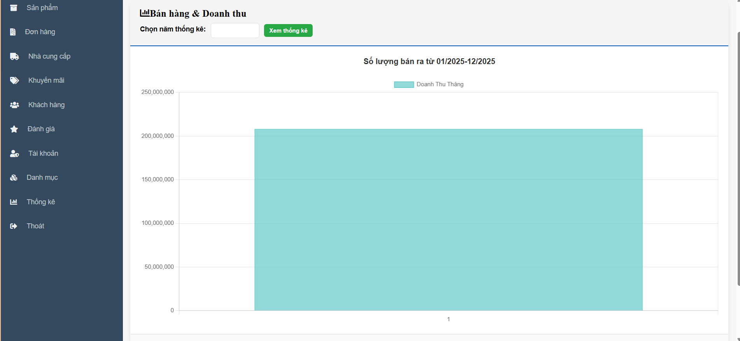

Hình . Thống kê doanh số bán hàng

Trang thống kê cung cấp cái nhìn tổng quan về tình hình kinh doanh trong khoảng thời gian ( theo năm). Tại đây, người dùng có thể chọn khoảng thời gian cụ thể để xem số liệu doanh thu hàng tháng. Biểu đồ hiển thị số lượng bán ra trong 1 năm dựa vào năm người dùng chọn, giúp người dùng dễ dàng theo dõi xu hướng doanh thu và hiệu suất bán hàng.

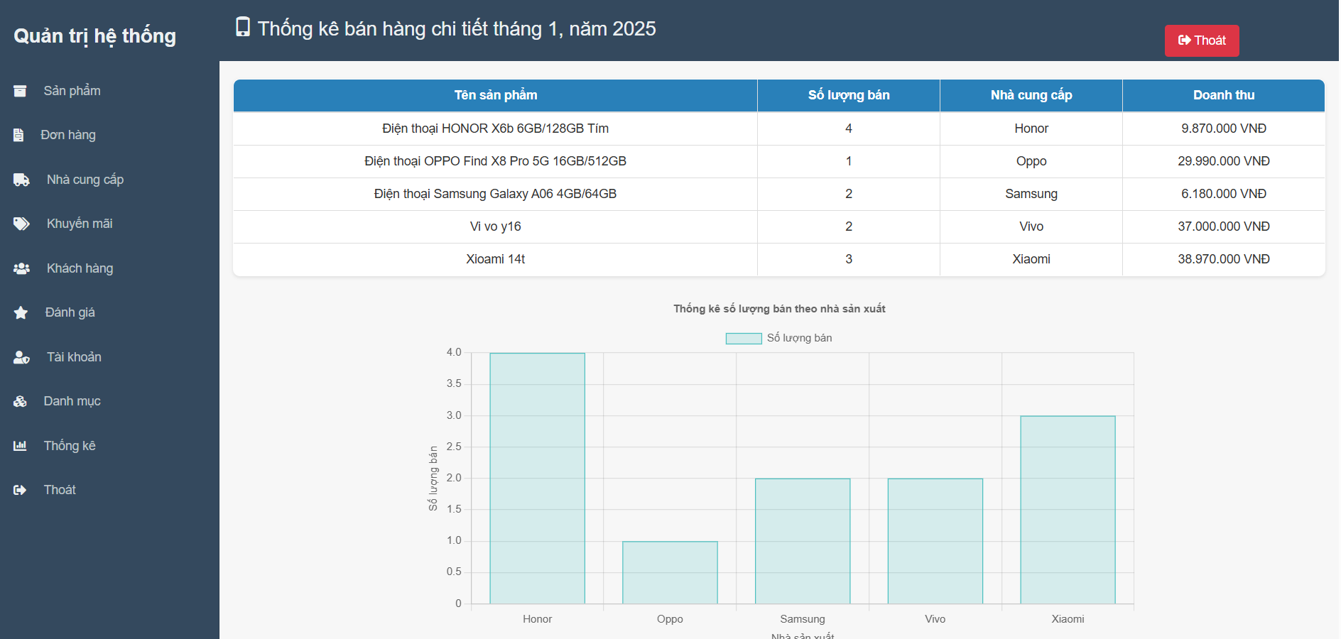

Hình . Thống kê các sản phẩm bán ra trong 1 tháng

# KẾT LUẬN VÀ HƯỚNG PHÁT TRIỂN

## Kết luận

**Kết quả đạt được:** Bản thân tích lũy được các kiến thức quý báu về nghiệp vụ bán hàng online và cách thức xây dựng website bán hàng theo mô hình MVC với CodeIgniter framework. Website bước đầu đã đáp ứng được các chức năng cần thiết, cụ thể:

Đối với quản trị viên: Hệ thống đảm bảo được các chức năng quản lý danh mục sản phẩm, quản lý nhà cung cấp, quản lý các thông tin của một sản phẩm, cho phép kiểm tra và xử lý nhanh các đơn hàng, thống kê doanh thu, …

Đối với người dùng: Hệ thống cho phép người dùng tra cứu thông tin sản phẩm theo từng danh mục và nhà cung cấp và theo dõi đơn hàng. Theo đó, để đặt hàng và mua hàng, người dùng có thể đăng ký mới tài khoản và đăng nhập vào hệ thống có thể đăng nhập bằng tại khoản google, khi đặt hàng thành công sẽ nhận được email phản hòi từ hệ thống.

**Hạn chế:** Hệ thống chưa hỗ trợ đa dạng các phương thức thanh toán trực tuyến, nhiều chức năng còn chưa tối ưu.

## Hướng phát triển

Thêm tính năng đăng nhập bằng mạng xã hội như Facebook. Mở rộng tính năng bổ sung nhanh dữ liệu sản phẩm từ tệp tin excel, csv,…

Thêm các phương thức thanh toán trực tuyến như ngân hàng, thẻ thanh toán quốc tế.

# TÀI LIỆU THAM KHẢO

|  |  |  |
| --- | --- | --- |
| [1] | | Nguyễn Thành Trung, “Đồ án chuyên ngành xây dựng website bán điện thoại bằng PHP,” [Trực tuyến]. Available: https://tailieu.hiepsiit.com/view/bao-cao/php/do-an-chuyen-nganh-xay-dung-website-ban-dien-thoai-bang-php. [Đã truy cập 04 11 2024]. |
| [2] | | Cao Văn An, Nguyễn Thạnh Phước, “Báo cáo phát triển mã nguồn mở,” [Trực tuyến]. Available: https://tailieu.hiepsiit.com/view/tai-lieu/php/bao-cao-phat-trien-ma-nguon-mo. [Đã truy cập 04 11 2024]. |
| [3] | | Đinh Nguyệt, “Tiểu Luận:Xây Dựng Website Bán Quần Áo Thời Trang Nam Cho Cửa Hàng Đinh Nguyệt,” [Trực tuyến]. Available: https://tailieu.hiepsiit.com/view/bao-cao/c-c/tieu-luan-xay-dung-website-ban-quan-ao-thoi-trang-nam-cho-cua-hang-dinh-nguyet. [Đã truy cập 04 11 2024]. |
| [4] | | Nguyễn Trường Sinh, “XÂY DỰNG WEBSITEBÁN PHỤ KIỆN ĐIỆN THOẠI,” Đại học Lâm Nghiệp, 2020. |
| [5] | | “W3Schools,”HTMLIntroduction, [Trực tuyến]. Available: https://www.w3schools.com/html/default.asp. [Đã truy cập 04 11 2024]. |
| [6] | | “W3Schools,” PHP Introduction, [Trực tuyến]. Available: https://www.w3schools.com/php/php_intro.asp. [Đã truy cập 04 11 2024]. |
| [7] | | topdev, "Ngôn ngữ lập trình PHP là gì? Tất tần tật những điều bạn cần biết về PHP," topdev, [Online]. Available: https://topdev.vn/blog/ngon-ngu-lap-trinh-php-la-gi-tat-tan-tat-nhung-dieu-ban-can-biet-ve-php/. [Accessed 12 11 2024]. |
| [8] | | eCode, "Bài 1: Giới thiệu về ngôn ngữ lập trình PHP và hướng dẫn cài đặt," eCode, [Online]. Available: https://hoclaptrinhweb.org/lap-trinh/hoc-php/227-bai-1-gioi-thieu-ve-ngon-. [Accessed 12 11 2024]. |
| [9] | | Mona.Media, "Top 10 PHP Frameworks được sử dụng nhiều nhất hiện nay," Mona.Media, [Online]. Available: https://mona.media/top-10-php-framework/#:~:text=PHP%20Framework%20l%C3%A0%20m%E1%BB%99t%20b%E1%BB%99,%C4%91%E1%BB%8Bnh%20c%E1%BB%A7a%20c%C3%A1c%20%E1%BB%A9ng%20d%E1%BB%A5ng.. [Accessed 12 11 2024]. |
| [10] | | fptcloud, "MVC là gì? Tìm hiểu về mô hình MVC trong lập trình từ A – Z," fptcloud, [Online]. Available: https://fptcloud.com/mvc-la-gi/. [Accessed 11 11 2024]. |
| [11] | | bkhost, "Codeigniter là gì? Ưu-nhược điểm của Codeigniter Framework," bkhost, [Online]. Available: https://bkhost.vn/blog/codeigniter-la-gi/. [Accessed 11 11 2024]. |
| [12] | Viblo, "Tìm hiểu framwork Codeigniter(Tổng quan, cài đặt, CRUD)," Viblo, [Online]. Available: https://viblo.asia/p/tim-hieu-framwork-codeignitertong-quan-cai-dat-crud-z3NVRkp5M9xn. [Accessed 12 11 2024]. | |